INFORME DE FISCALIZACIÓN AMBIENTAL

INSPECCIÓN AMBIENTAL

FERROCARRIL ARICA LA PAZ

DFZ-2015-82-XV-RCA-IA

 | Nombre | Firma
Aprobado | Claudia Pastore H.
Revisado | Boris Cerda P.
Elaborado | Tamara González G.

Tabla de Contenidos
Tabla de Contenidos 2
1. RESUMEN. 3
2. IDENTIFICACIÓN DEL PROYECTO, INSTALACIÓN, ACTIVIDAD O FUENTE FISCALIZADA. 4
2.1. Antecedentes Generales. 4
2.2. Ubicación. 5
3. INSTRUMENTOS DE GESTIÓN AMBIENTAL QUE REGULAN LA ACTIVIDAD FISCALIZADA. 6
4. ANTECEDENTES DE LA ACTIVIDAD DE FISCALIZACIÓN. 6
4.1. Motivo de la Actividad de Fiscalización. 6
4.2. Materia Específica Objeto de la Fiscalización Ambiental. 6
4.3. Aspectos relativos a la ejecución de la Inspección Ambiental. 7
4.4. Aspectos relativos al Seguimiento Ambiental. 14
5. HECHOS CONSTATADOS. 15
5.1. Manejo de residuos. 15
5.2. Afectación de suelo. 21
5.3. Manejo de emisiones atmosféricas. 36
5.4. Manejo de aguas lluvia. 40
5.5. Intervención/afectación de cursos de agua. 45
6. OTROS HECHOS. 49
7. CONCLUSIONES. 54
8. DOCUMENTACIÓN SOLICITADA Y ENTREGADA. 57
9. ANEXOS. 58

RESUMEN.

El presente documento da cuenta de los resultados de las actividades de fiscalización ambiental realizadas por la Superintendencia del Medio Ambiente, junto a la Dirección General de Aguas, Servicio Agrícola y Ganadero y Secretaría Regional Ministerial de Salud, todos de la Región de Arica y Parinacota, al proyecto “Ferrocarril Arica La Paz”. Las actividades de inspección ambiental fueron desarrolladas durante los días 27 a 29 de abril 2015 y 20 de mayo de 2015.

El proyecto consiste en sanear los suelos que presenten contaminación por minerales, en niveles que afecten la salud de la población, en los tramos aledaños a la vía férrea que pasa por los sectores poblados de la ciudad de Arica y rurales de las Provincias de Arica y Parinacota.

Para lo anterior, se remueve y traslada hasta un relleno de seguridad construído en la estación de Puquios, aproximadamente 60.200 m³ de suelo contaminado, con capacidad total para 80.000 m³, con un margen de seguridad del 20% sobre la generación de suelos con polimetales. Además, se contempla la confinación “in situ” de 40.000 m² de suelo.

El Depósito de Seguridad se ubica a 112 Km. de Arica, en terrenos pertenecientes a la Empresa de Ferrocarriles del Estado. El traslado de los suelos desde los diferentes frentes de extracción hasta dicho depósito, se realiza en vagones de tren, utilizando la vía férrea actualmente existente.

Las materias relevantes objeto de la fiscalización incluyeron manejo de residuos, afectación de suelo, manejo de emisiones atmosféricas, manejo de aguas lluvia, intervención/afectación de cursos de agua, pérdida/alteración de hábitat para fauna.

Entre los principales hechos constatados se encuentran: transporte de material sólido en forma distinta a lo indicado en la RCA. En Depósito de Seguridad Puquios no se observó control de ingreso de material al recinto, se constató la disposición de residuos industriales no peligrosos y asimilables a domésticos en su interior, y planos entregados por el Titular no son actuales, por lo que no es posible acreditar la estructura actual del relleno. El Titular no presentó a CONAMA, DGA ni SAG el resultado de la inspección de las calicatas previo a todo trabajo en la Estación Puquios, y tampoco lo entregó al ser solicitado durante la inspección. Existencia de paños de mallas raschell saturados de material particulado y sectores sin pandereta en la exmaestranza. A la fecha de la inspección, no se ha remediado el tramo que va desde el Puerto de Arica hasta el kilómetro 4 de Robinson Rojas, lo cual favorece la emisión y arrastre de suelos contaminados hacia el sector Puerto de la ciudad de Arica, sector definido como zona contaminada con polimetales según el Decreto N° 80/2014 del Ministerio Secretaría General de la Presidencia, que modifica el Reglamento de la Ley N° 20.590, que establece un programa de intervención en zonas con presencia de polimetales en la comuna de Arica.

IDENTIFICACIÓN DEL PROYECTO, INSTALACIÓN, ACTIVIDAD O FUENTE FISCALIZADA.

Antecedentes Generales.

Identificación de la actividad, instalación, proyecto o fuente fiscalizada:
Ferrocarril Arica La Paz.
Región:  Arica y Parinacota. | Ubicación específica de la actividad, proyecto o fuente fiscalizada:  - Ex Maestranza y tramo de la Vía Férrea Arica - La Paz entre Puerto de Arica y Valle de Lluta.  - Estación Central y Puquios  - Estación Alcérreca y Estación Visviri  - Km 173,200 de la vía férrea, sector descarillamiento tren.
Provincia:
Arica y Putre.
Comuna:
Arica, Putre y General Lagos.
Titular de la actividad, instalación, proyecto o fuente fiscalizada:  Empresa de Ferrocarriles del Estado (EFE) | RUT o RUN:  61.216.000-7
Domicilio titular:  Morandé 115, Piso 7, Santiago. | Correo electrónico:  ---
Domicilio titular:  Morandé 115, Piso 7, Santiago. | Teléfono:  (56- 2) 25855155
Identificación del representante legal:  Jose Luis Hinojosa Ruiz. | RUT o RUN:  9.111.212-4
Domicilio representante legal:  --- | Correo electrónico:  ---
Domicilio representante legal:  --- | Teléfono:  ---
Fase de la actividad, proyecto o fuente fiscalizada:
Operación.

Ubicación.

Figura 1. Mapa de ubicación local (Fuente: Google Earth, 2015).
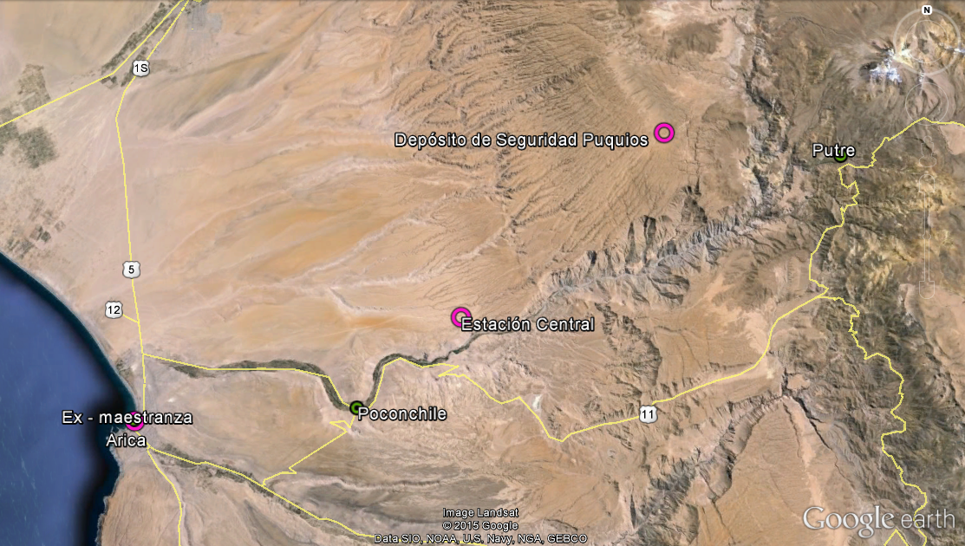
Coordenadas UTM de referencia
Datum: WGS 84 (Ex Maestranza Chinchorro) | Huso: 19 S | UTM N: 7.957.719 m. | UTM E: 362.306 m.
Datum: WGS 84 (Valle de Lluta) | Huso: 19 S | UTM N: 7.964.965 m. | UTM E: 365.071 m.
Datum: WGS 84 (Estación Central) | Huso: 19 S | UTM N: 7.969.660 m. | UTM E: 398.766 m.
Datum: WGS 84 (Puquíos) | Huso: 19 S | UTM N: 7.990.176 m. | UTM E: 421.136 m.
Ruta de acceso: Suelos adyacentes al trazado ferroviario que une la ciudad de Arica con la localidad de Visviri (206 km del trazado que une Arica con La Paz – Bolivia), Comenzando en el Puerto de Arica y finalizando en Visviri.

INSTRUMENTOS DE GESTIÓN AMBIENTAL QUE REGULAN LA ACTIVIDAD FISCALIZADA.

Identificación de Instrumentos de Gestión Ambiental que regulan la actividad, proyecto o fuente fiscalizada.
N° | Tipo de instrumento | N°/  Descripción | Fecha | Comisión / Institución | Nombre de la actividad, proyecto o fuente regulada | Instrumento fiscalizado
1 | RCA | 18 | 06/03/2008 | COREMA, Arica y Parinacota | Remediación de Suelos para la Reparación y Rehabilitación de la Vía Férrea Arica – Visviri | Sí
2 | RCA | 57 | 13/11/2013 | Comisión de Evaluación, Región de Arica y Parinacota | Operación y mantenimiento  transporte de carga Ferrocarril de Arica a la Paz | No

ANTECEDENTES DE LA ACTIVIDAD DE FISCALIZACIÓN.

Motivo de la Actividad de Fiscalización.

Motivo:  Programada  Denuncia | Descripción del motivo:  i.- Según Resolución Exenta N° 769/2014 que fija Programa y Subprogramas Sectoriales de Fiscalización Ambiental de Resoluciones de Calificación Ambiental para el año 2015.  ii.- Caso N° 1050: Denuncia que señala el desvío del curso original del agua que fluye de la Vertiente Untupujo (Anexo 1).  iii.- Caso N° 620: Denuncia en la cual se indica que existiría almacenamiento de residuos peligrosos no contemplados en la DIA (Anexo 1).  iv.- Caso N° 2267: Denuncia en la cual se indica que existiría incumplimiento de RCA y normativa sanitaria (Anexo 1).  v.- Caso N° 578-2015: Denuncia que indica una enorme cantidad de maxisacos rotos y a la intemperie, generando contaminación directa a la estación ferroviaria Puquios, a las napas subterráneas y el Río Lluta, por la exposición de estos minerales, eventualmente plomo (Anexo 1).

Materia Específica Objeto de la Fiscalización Ambiental.

- Manejo de residuos.
- Afectación de suelo.
- Manejo de emisiones atmosféricas.
- Manejo de aguas lluvia.
- Intervención/afectación de cursos de agua.
- Pérdida/alteración de hábitat para fauna.

Aspectos relativos a la ejecución de la Inspección Ambiental.

Primer día de inspección.

Fecha de realización:  27 de abril de 2015 | Hora de inicio:  09:15 horas |  | Hora de finalización:  19:00 horas
Fiscalizador encargado de la actividad:  Tamara González González |  |  | Órgano:  SMA
Fiscalizadores participantes:  Christian Rojo Loyola  Marcelo Coppa Astorga  Luis Toledo Niklitschek  Mónica Aravena Vidal |  |  | Órganos:  SMA  SEREMI de Salud  SAG  SAG
Existió oposición al ingreso: No |  | Existió auxilio de fuerza pública: No
Existió colaboración por parte de los fiscalizados: Sí |  | Existió trato respetuoso y deferente: Sí
Entrega de antecedentes solicitados: No |  | Entrega de acta: Sí, Anexo 2
Observaciones: No se solicitaron documentos durante la inspección.

Segundo día de inspección.

Fecha de realización:  28 de abril de 2015 | Hora de inicio:  08:00 horas |  | Hora de finalización:  17:00 horas
Fiscalizador encargado de la actividad:  Tamara González González |  |  | Órgano:  SMA
Fiscalizadores participantes:  Christian Rojo Loyola  Luis Toledo Niklitschek  Mónica Aravena Vidal  Manuel Ortuño Flores  Héctor Flores Moraga  Sergio Román Garrido |  |  | Órganos:  SMA  SAG  SAG  SEREMI de Salud  DGA  DGA
Existió oposición al ingreso: No |  | Existió auxilio de fuerza pública: No
Existió colaboración por parte de los fiscalizados: Sí |  | Existió trato respetuoso y deferente: Sí
Entrega de antecedentes solicitados: No |  | Entrega de acta: Sí, Anexo 2
Observaciones: No se solicitaron documentos durante la inspección.

Tercer día de inspección.

Fecha de realización:  29 de abril de 2015 | Hora de inicio:  09:00 horas |  | Hora de finalización:  15:30 horas
Fiscalizador encargado de la actividad:  Tamara González González |  |  | Órgano:  SMA
Fiscalizadores participantes:  Christian Rojo Loyola  Luis Toledo Niklitschek  Wolker Camus A.  Juan Pacha L.  Héctor Flores Moraga  Sergio Román Garrido |  |  | Órganos:  SMA  SAG  SAG  SAG  DGA  DGA
Existió oposición al ingreso: No |  | Existió auxilio de fuerza pública: No
Existió colaboración por parte de los fiscalizados: Sí |  | Existió trato respetuoso y deferente: Sí
Entrega de antecedentes solicitados: No |  | Entrega de acta: Sí, Anexo 2
Observaciones: No se solicitaron documentos durante la inspección.

Cuarto día de inspección.

Fecha de realización:  20 de mayo de 2015 | Hora de inicio:  10:30 horas |  | Hora de finalización:  14:00 horas
Fiscalizador encargado de la actividad:  Tamara González González |  |  | Órgano:  SMA
Fiscalizadores participantes:  Christian Rojo Loyola  Wolker Camus A.  Juan Pacha L.  Sergio Román Garrido |  |  | Órganos:  SMA  SAG  SAG  DGA
Existió oposición al ingreso: No |  | Existió auxilio de fuerza pública: No
Existió colaboración por parte de los fiscalizados: Sí |  | Existió trato respetuoso y deferente: Sí
Entrega de antecedentes solicitados: No |  | Entrega de acta: Sí, Anexo 2
Observaciones: No se solicitaron documentos durante la inspección.

Esquema de recorrido.

LÍNEA A PUERTO
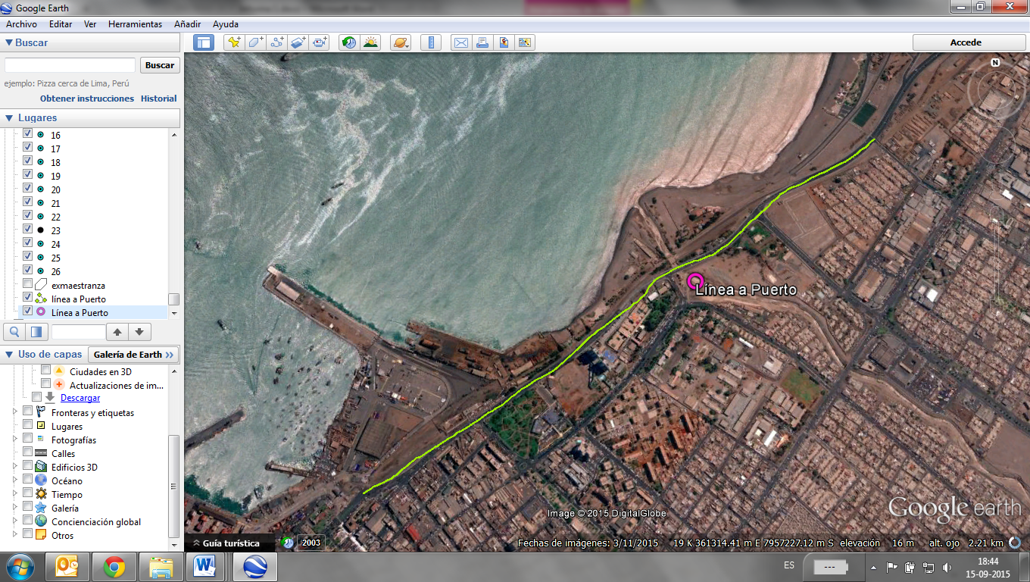

LÍNEA A RÍO LLUTA
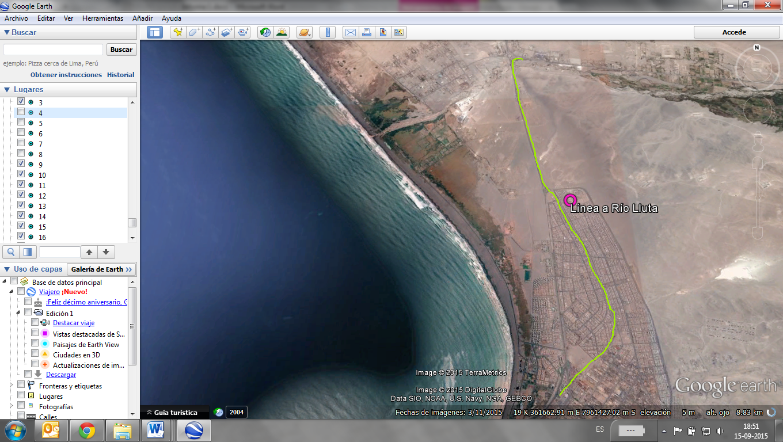

EX MAESTRANZA
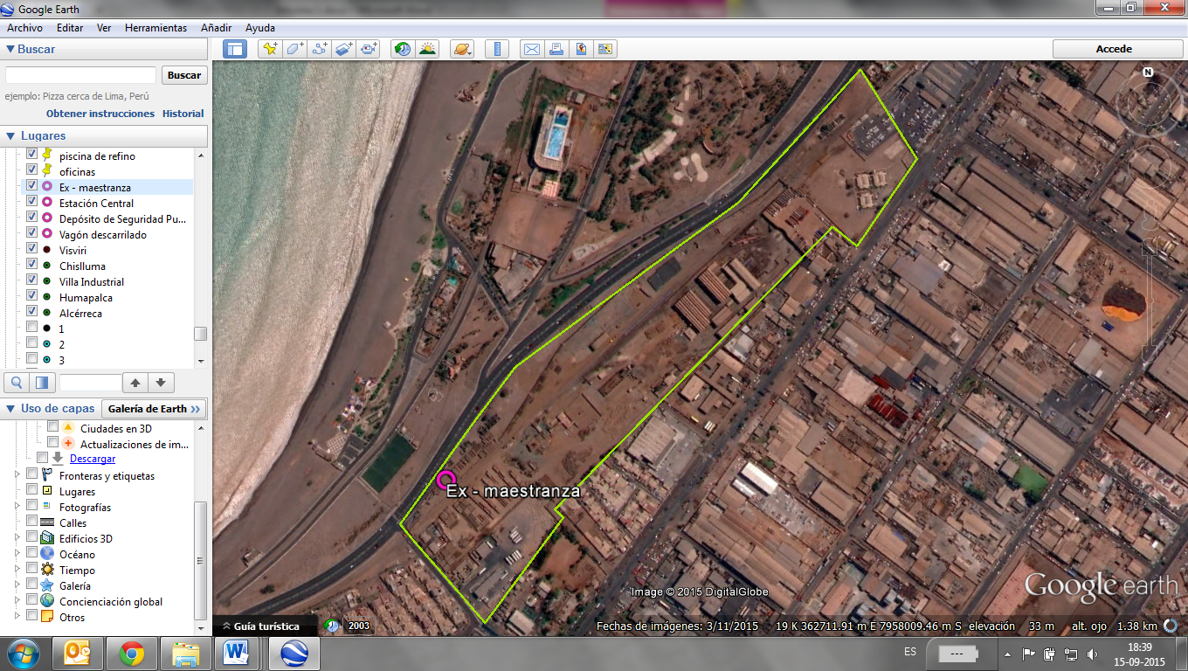

VALLE DE LLUTA
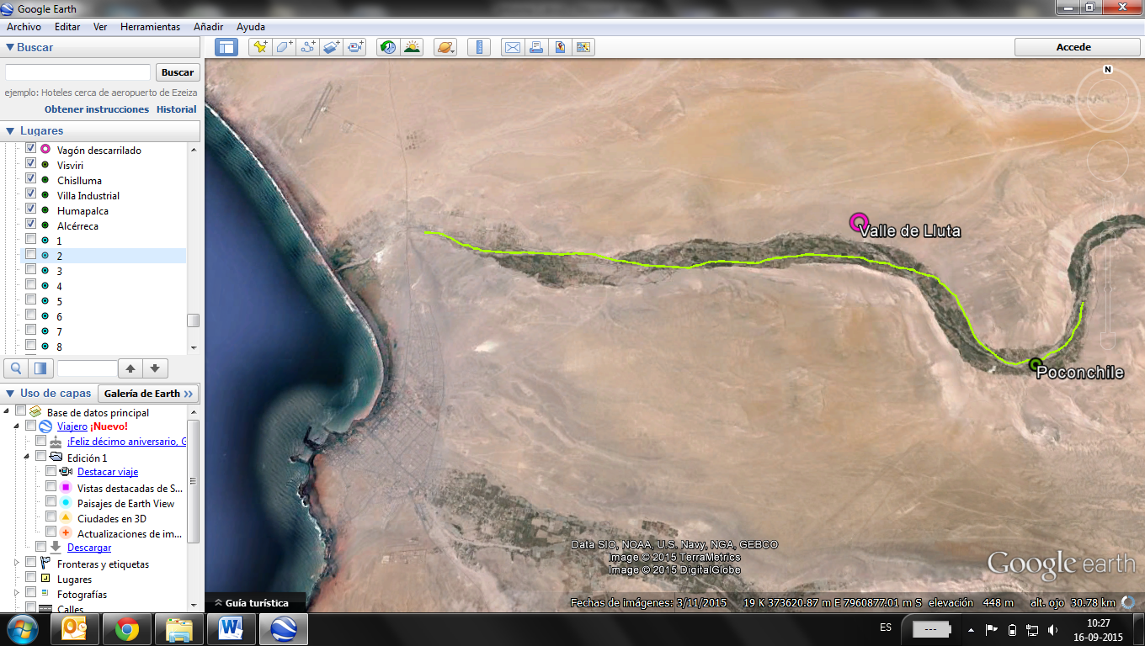

ESTACIÓN CENTRAL
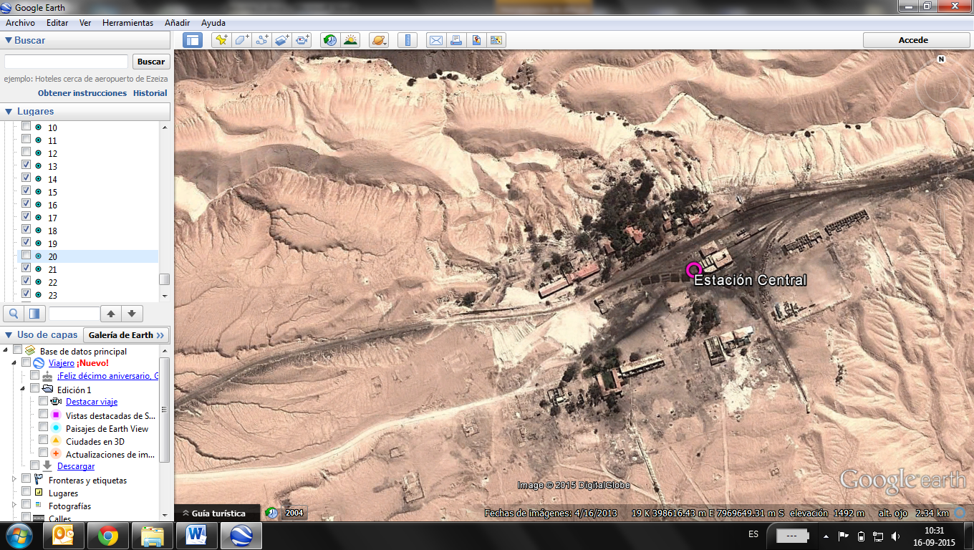

DEPÓSITO DE SEGURIDAD PUQUIOS
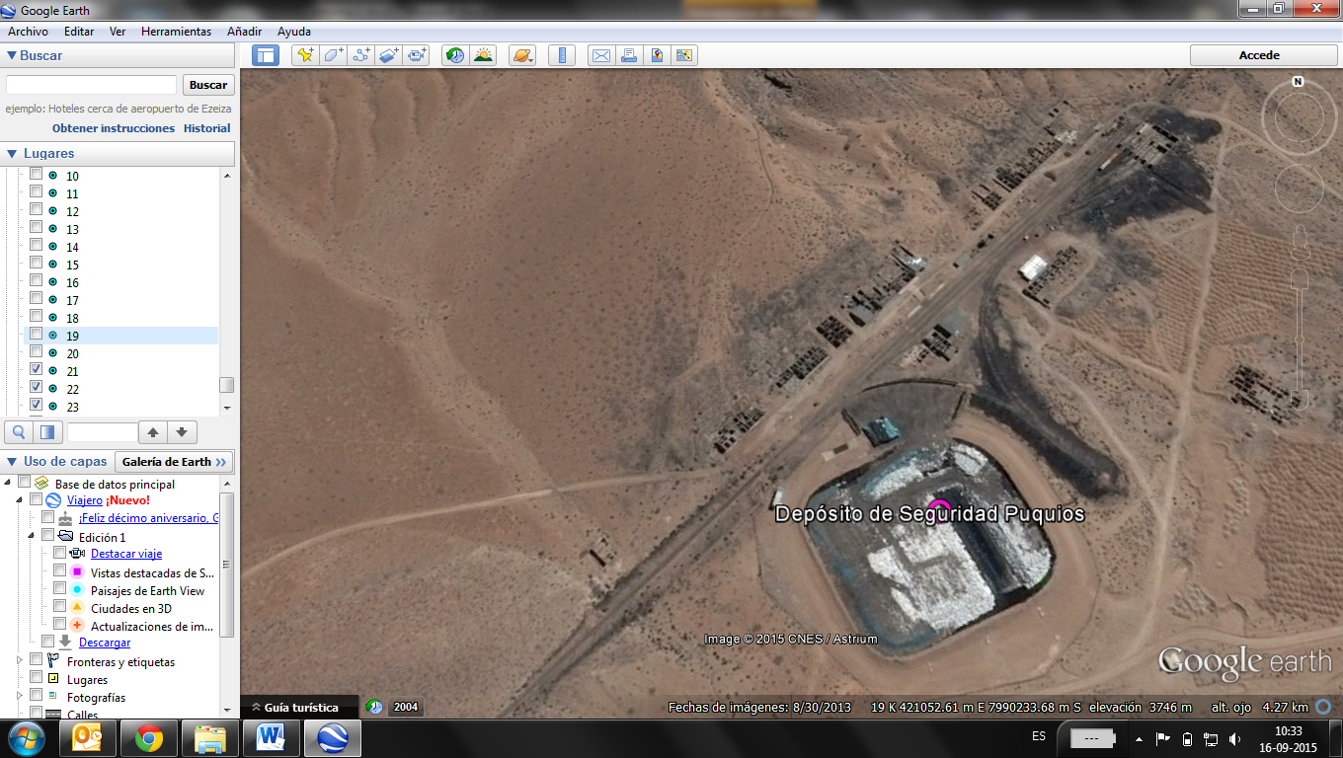

ALCÉRRECA
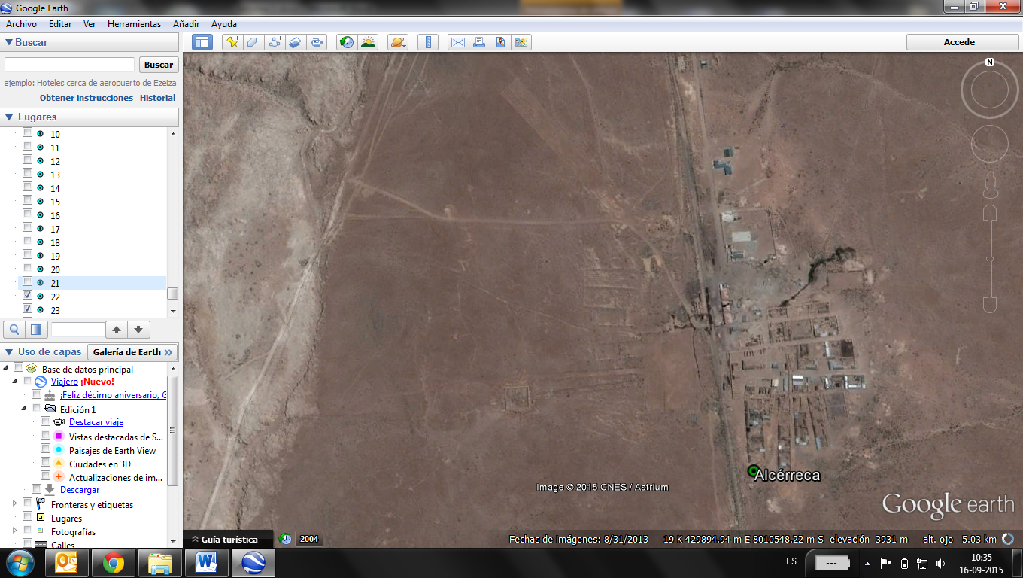

HUMAPALCA
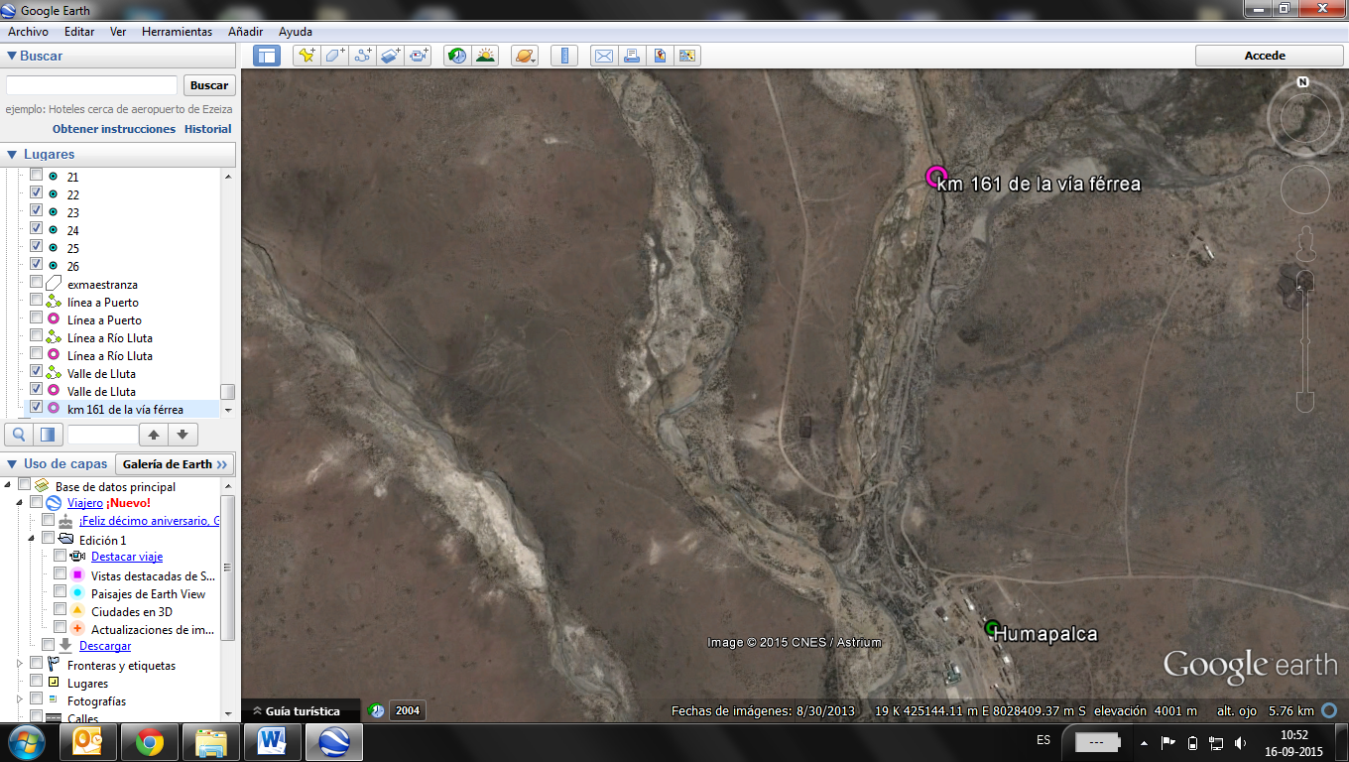

VISVIRI
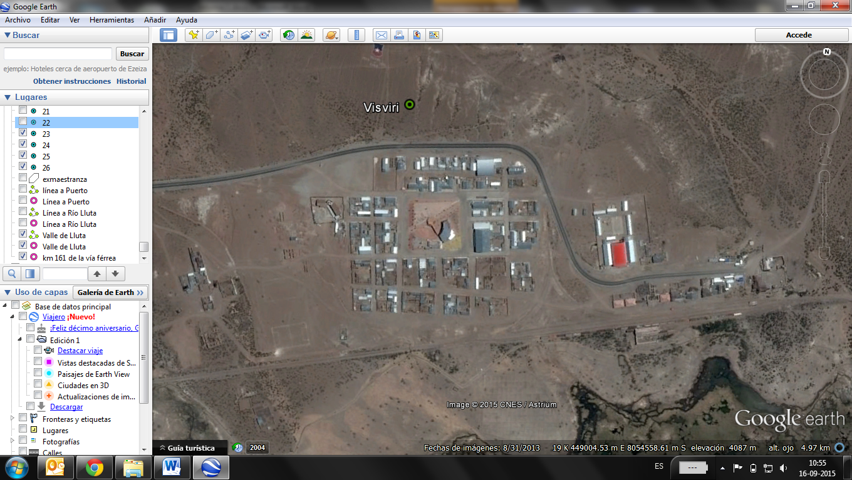

Detalle del Recorrido de la Inspección.

N° de Estación | Nombre del sector | Descripción Estación
1 | Vía férrea sector urbano Arica | Línea férrea ubicada en sector urbano de la ciudad de Arica.
2 | Ex Maestranza Chinchorro | Instalación donde se ubicaba la antigua Maestranza Chinchorro.
3 | Vía férrea Valle de Lluta | Línea férrea ubicada en el Valle de Lluta.
4 | Depósito de Seguridad Puquios | Instalación destinada a la disposición final de residuos peligrosos.
5 | Estación Central | Ex estación de toma de pasajeros del tren.
6 | Estación Alcérreca | Ex estación de toma de pasajeros del tren.
7 | Humapalca | Km 161 de la vía férrea, donde se produjo el desvío de la Vertiente Untupujo, denuncia realizada por el Señor Santiago Cano.
8 | Estación Visviri | Ex estación de toma de pasajeros del tren.

Aspectos relativos al Seguimiento Ambiental.

Documentos Revisados.

No se han recepcionado Informes de Seguimiento Ambiental.

HECHOS CONSTATADOS.

Manejo de residuos.

Número de hecho constatado: 1 | Estación N°: 4, 5.
Documentación solicitada y entregada:
- Plano de la estructura del relleno que dé cuenta de las capas basales y pendientes.
Exigencias:
RCA N° 18/2008, Considerando 3.7 Transporte
Para el transporte de material contaminado, desde el lugar de extracción hacia el Depósito de Seguridad en Puquios, se utilizará el ferrocarril y la línea actualmente existente.

El material será transportado en carros tipo “cajón” (bateas cerradas), los que no poseen puertas ni espacios de los cuales pueda derramarse material contaminado durante el transporte. Su cubierta será debidamente encarpada para evitar derrames o erosión del material.

Se proyecta realizar dos viajes diarios de tren hasta el sitio de disposición, con 6 carros por viaje. Esto implica transportar aproximadamente 180 m³ diariamente al sitio.

El transporte de material inerte para recubrimiento, será solicitado a proveedores locales, los cuales transportarán dicho material en camiones hasta la obra.

RCA N° 18/2008, Considerando 3.11 Relleno de Seguridad
El relleno de seguridad contará con un cierre perimetral que cumple con lo exigido en el Reglamento de Residuos Peligrosos, D.S. 148/2003, en cuanto a infraestructura como a condiciones de emplazamiento y operación del Relleno de Seguridad. La infraestructura contará con un Doble Sistema de impermeabilización basal y drenaje.

Las dimensiones aproximadas del relleno serán de 175 mts. por 195 mts. El volumen total será de aprox. de 80.000 m³, para un total efectivo de 60.200 m³ de suelos con elementos polimetálicos. El proyecto contempla construir un sistema de impermeabilización basal y de taludes compuestos por las siguientes capas (desde abajo hacia arriba):

- Subsuelo nivelado y compactado;
- Bentonita GCL
- Geomembrana de PEAD de un espesor de 1,52 mm
- Geonet de drenaje para la detección de fugas;
- Geomembrana de PEAD de un espesor de 1,52 mm
- Geocompuesto drenante.

Para asegurar la correcta instalación de las geomembranas, se considera la contratación de un organismo independiente que certifique la calidad de la instalación.

RCA N° 18/2008, Considerando 3.11.1 Obras de manejo de aguas lluvias
En cuanto a las obras de manejo de aguas lluvia y escorrentías superficiales, para un adecuado manejo de las precipitaciones, el proyecto considera la habilitación de contrapendientes en los caminos y coronamiento del dique perimetral con el propósito de evitar el ingreso de las aguas lluvias desde el exterior. Además, la zona de emplazamiento del relleno es plana, prácticamente sin cuenca aportante. También el diseño final del relleno de seguridad considera pendientes superiores del 5% para permitir el escurrimiento de las aguas lluvia que caigan directamente sobre la masa de residuos y evacuarlas hacia el exterior de la instalación. Debido a estas razones, no se considera la construcción de canales de captación de aguas lluvia en el perímetro del predio.

RCA N° 18/2008, Considerando 3.11.2 Cierre Perimetral
Toda el área del proyecto contará en su perímetro con un cerco de una altura de 1,8 m (de acuerdo a la legislación vigente).

RCA N° 18/2008, Considerando 3.11.3 Camino de Acceso
El proyecto considera el uso de la vía férrea para la recepción de residuos y los caminos públicos o de uso público existentes, que no serán modificados, para el acceso del personal.

RCA N° 18/2008, Considerando 3.11.4 Camino Interno
Se considera la habilitación de un camino perimetral al relleno de seguridad, cuyo ancho será de 6 m, el cual poseerá una pendiente hacia el exterior del depósito.

RCA N° 18/2008, Considerando 3.12 Descripción de la Operación
Para desarrollar la operación del relleno de seguridad, se tiene considerado la utilización de la línea férrea para trasladar los residuos y finalmente descargarlos en el relleno. Para ello, desde cada punto donde se retirarán los residuos peligrosos, se cargarán vagones de carga del tren para trasladarlo al relleno de seguridad. Una vez que el tren llega al destino, éste será controlado para chequear que efectivamente los residuos corresponden a los que se autoriza a disponer en él.

Posteriormente, serán descargados, en forma manual desde los vagones hasta una correa o cinta transportadora móvil, que irá distribuyendo los residuos por el perímetro del relleno. En el interior del depósito se encontrará un bulldozer o cargador sobre orugas, el que esparcirá y compactará los residuos en capas de no más de 40 cm de espesor. De esta forma, se optimizará el trabajo de la máquina, la cual para compactar debería dar entre cuatro y cinco pasadas sobre los residuos una vez que estos se hayan acomodado.

Con respecto a la descarga manual, cabe destacar que los trabajadores que realicen esta labor estarán equipados completamente con los elementos de protección personal adecuados para minimizar todos los riesgos a los que serán expuestos. A su vez, habrá un profesional del área de la prevención de riesgos supervisando permanentemente las labores de dichos trabajadores.

Con respecto a la operación al interior del depósito, se mantendrán frentes de trabajo pequeños, para llevar un adecuado control de las pendientes y un avance más o menos constante. En cuanto a la altura de la celda, ésta no será inferior a 2 m ni superior a 3 m, de manera de evitar riesgos al momento de trabajar con la máquina y optimizar la compactación de los residuos. Una vez que se haya avanzado unos 15 m, se seguirá operando a un costado del frente de trabajo anterior, así se estará avanzando en forma de zig-zag. También se definirá un límite para el avance de los residuos y luego se comenzará a generar una nueva celda sobre la anterior. Con esto, el depósito comenzará a crecer en altura, alcanzando su valor máximo a los 10 m. Una vez alcanzado el nivel y dadas las pendientes previstas a la superficie de la plataforma, se deberá colocar la capa de cobertura final.

RCA N° 18/2008, Considerando 4.1.4. D.S. N° 148 de 2003 MINSAL, Reglamento Sanitario sobre Manejo de Residuos Peligrosos.
Materia: Este reglamento establece las condiciones sanitarias y de seguridad mínimas a que deberán someterse la generación, tenencia, almacenamiento, transporte, tratamiento, reúso, reciclaje, disposición final y otras formas de eliminación de los residuos peligrosos, los que define y establece de acuerdo a distintas categorías.

El relleno debe contar con las siguientes instalaciones y sistemas:
a) Sistemas de caracterización y control de residuos.
b) Sistema de control de acceso vehicular y peatonal.
c) Sistema de seguridad y vigilancia.
d) Sistemas de comunicaciones.
e) Respaldo para el abastecimiento de energía.
f) Accesos y caminos internos con señalizaciones adecuadas.
g) Cerco perimetral de al menos 1,8 m
h) Sistema de descontaminación de las ruedas de los vehículos que hayan ingresado a los lugares de descarga de RESPEL.

Hechos:

Estación Central:
- Durante las actividades de inspección, se constató la existencia de cuatro carros del tren cargados con sacas, que en su interior contenían material sólido proveniente de la ex-maestranza según lo indicado por el Sr. Juan Matías Trevizán, Jefe de Proyecto Remediación, quien mencionó además que en dicho tren se estaban transportando 21 sacas, equivalentes a 1.421 kilogramos cada una, sumando en total 30 toneladas de material por carro (Fotografía 1).

- Se observó en el exterior de las sacas y en la superficie de los carros, material sólido de color gris, de similares características al material contenido dentro de las sacas. Dicho material fue recolectado para su análisis, el cual se presenta en detalle en el Hecho Constatado N° 2 del presente informe (Fotografías 2 y 3). Cabe mencionar que las sacas se encontraban dispuestas sobre la superficie del carro (pintada de color azul) y cubiertas con una lona de color blanco, etiquetadas como “residuo peligroso” (Fotografía 4).

- Se consultó al Sr. Trevizán respecto al material de color gris adherido a las sacas, quien indicó que probablemente correspondería al material de suelo que se encontraba en el sector de acopio de las sacas antes de ser cargadas al tren en la ex-maestranza. Además, se le consultó por el material de color gris encontrado en la superficie de los carros, ante lo cual el Sr. Trevizán señaló que correspondería al material adherido en las sacas que se encontraban en el sector de acopio de la ex-maestranza. Finalmente, se consultó si se realizaba limpieza a la cubierta de los carros y a la superficie de las sacas, ante lo cual el Sr. Trevizán indicó que no se realizaba limpieza de los carros del tren y tampoco se realizaba limpieza de las sacas.

Interior del Depósito de Seguridad Puquios:
- Se ingresó al relleno de seguridad, donde se constató la existencia de las geomembranas impermeabilizadoras y del sistema de drenaje que evacuaba las aguas hacia una cámara de lixiviados.
- Se constató la existencia de tres cámaras de lixiviados, de las cuales dos de ellas presentaban líquidos en su interior (Fotografías 5 y 6).
- Se observó una saca de 1.000 kg. que contenía residuos industriales no peligrosos y residuos asimilables a domésticos.
- Se observó la presencia de sacas sobre el coronamiento del depósito, cubriendo parte de este, no diferenciando el área de descarga con el límite del depósito de seguridad.
- Se constató la instalación completa del cerco perimetral alrededor del depósito.
- Se observaron dos ingresos al depósito de seguridad, uno correspondiente a la línea férrea y otro a un costado del camino (Fotografías 7 y 8).
- Se observó solo un control de ingreso en instalación de faena, y no se observó un control de ingreso de material al depósito de seguridad.
- Durante la inspección se solicitó al Sr. Trevizán el control de ingreso de material al depósito de seguridad, quien entregó el documento denominado “Registro traslado de maxisacos a disposición final en D.S.-Puquios” correspondiente a los N° 045, 046, 047 y 049.
- Consultado al Sr. Trevizán, respecto a las actuales operaciones, indicó que el día 17/03/2015 retomaron las actividades del proyecto a cargo de la empresa contratista ICIL ICAFAL, realizando el reensacado con suelo contaminado de la ex maestranza que quedaron de la operación anterior (apróx. 2.000 sacas) y con fecha 06/04/2015 empezaron a mover las sacas hacia el Depósito de Seguridad.

Resultados examen de Información:
- Mediante Ord. MZN N° 392 de fecha 07 de julio de 2015 (Anexo 3) se solicitó a la SEREMI de Salud la revisión de la documentación solicitada correspondiente a “Plano de la estructura del relleno que dé cuenta de las capas basales y pendientes”. A modo de respuesta, la SEREMI de Salud remitió a través del Ord. N° 1307 de fecha 22 de julio de 2015 su análisis (Anexo 4), concluyendo textualmente lo siguiente:

  - “Los planos que presenta el Titular son del año 2010, por tanto no tiene sentido confrontarlos con el Proyecto y autorización de funcionamiento otorgado por esta SEREMI de Salud a través de Resolución Sanitaria N° 1972, la cual tiene fecha 22 de octubre 2013. Con todo, como los planos son del año 2010, tampoco dan cuenta de la dinámica de funcionamiento del relleno en comento y mucho menos, de su situación actual”.

De acuerdo a lo anterior, no es posible acreditar la estructura del relleno, ya que los planos entregados por el Titular no son actuales, correspondiendo además a una fecha anterior a la autorización de funcionamiento otorgada por la SEREMI de Salud de la Región de Arica y Parinacota.

Registros
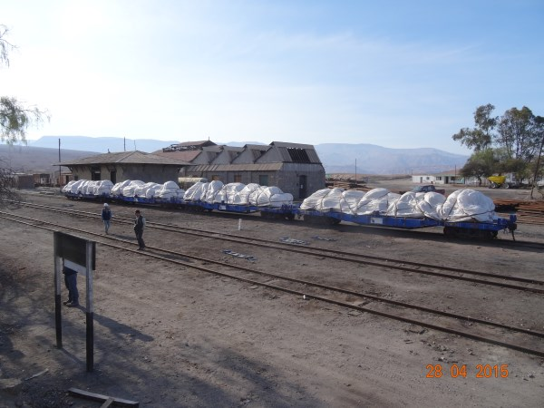 |  |  | 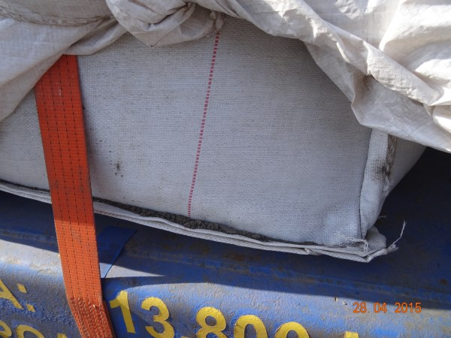
Fotografía 1. | Fecha: 28-04-2015 |  | Fotografía 2. | Fecha: 28-04-2015
WGS84 HUSO 19 S | Coordenada Norte: 7.969.660 m. | Coordenada Este: 398.766 m. | WGS84 HUSO 19 S | Coordenada Norte: 7.969.660 m. | Coordenada Este: 398.766 m.
Descripción medio de prueba:  Cuatro carros del tren cargados con sacas, que en su interior contenían material sólido proveniente de la ex-maestranza. |  |  | Descripción medio de prueba:  Material sólido de color gris en el exterior de las sacas.
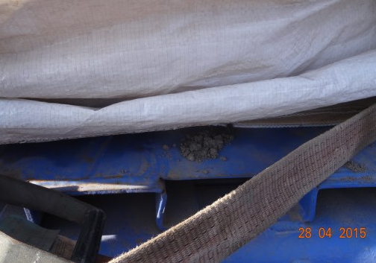 |  |  | 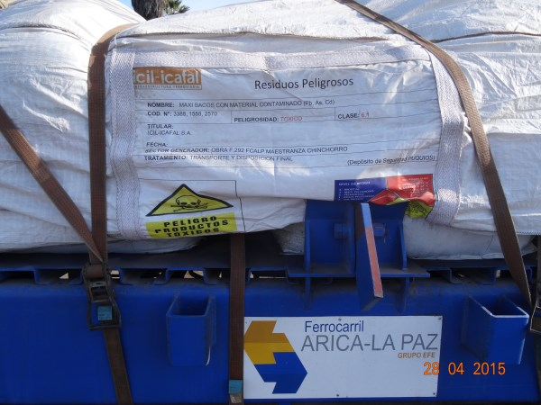
Fotografía 3. | Fecha: 28-04-2015 |  | Fotografía 4. | Fecha: 28-04-2015
WGS84 HUSO 19 S | Coordenada Norte: 7.969.660 m. | Coordenada Este: 398.766 m. | WGS84 HUSO 19 S | Coordenada Norte: 7.969.660 m. | Coordenada Este: 398.766 m.
Descripción medio de prueba:  Material sólido de color gris en la superficie de los carros del tren. |  |  | Descripción medio de prueba:  Sacas con material provenientes de la ex-maestranza, las cuales se encontraban etiquetadas como “residuo peligroso”.

Registros
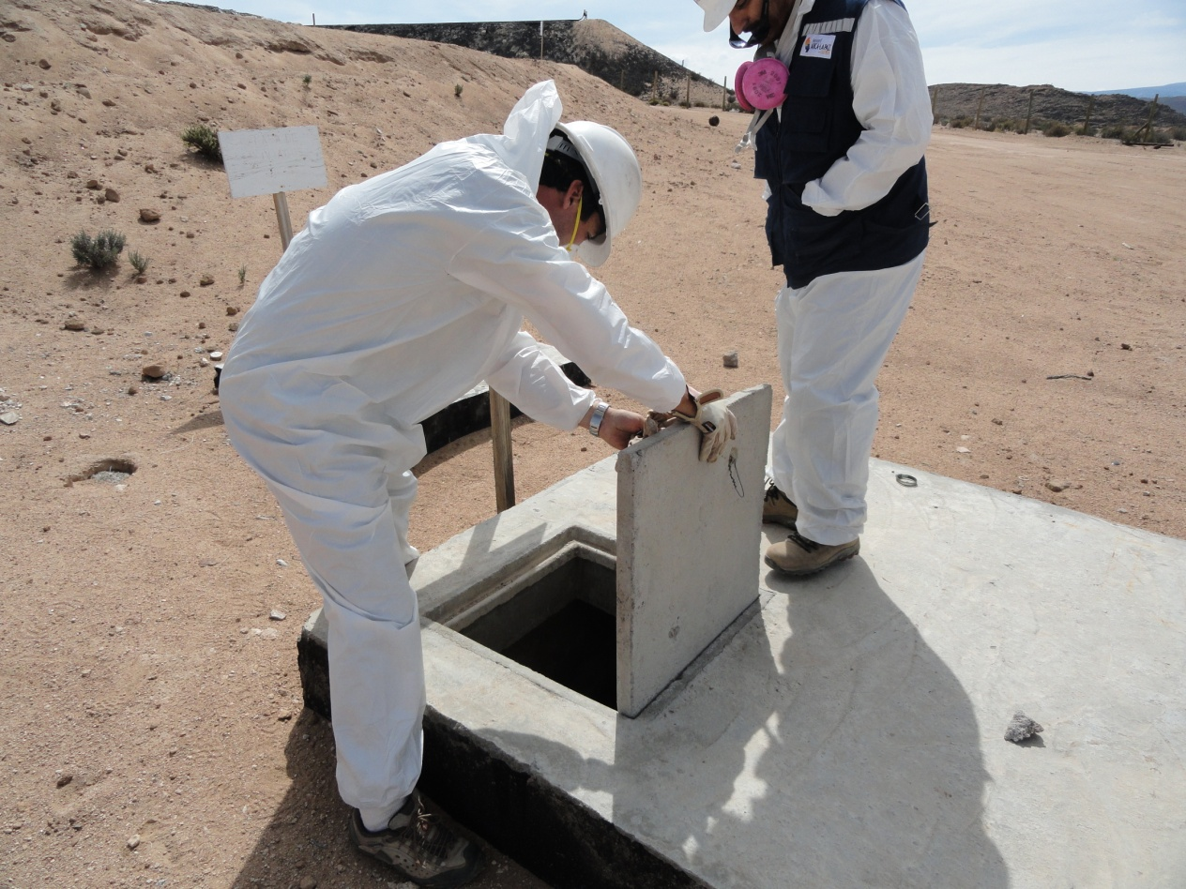 |  |  | 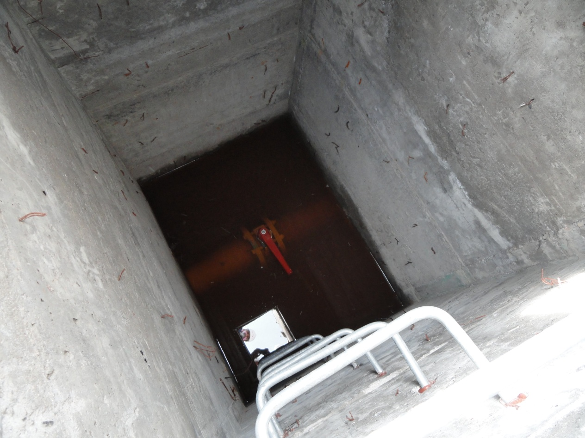
Fotografía 5. | Fecha: 28-04-2015 |  | Fotografía 6. | Fecha: 28-04-2015
WGS84 HUSO 19 S | Coordenada Norte: 7.990.147 m. | Coordenada Este: 421.138 m. | WGS84 HUSO 19 S | Coordenada Norte: 7.990.147 m. | Coordenada Este: 421.138 m.
Descripción medio de prueba:  Cámara de lixiviados en Sector Depósito de Seguridad Puquios. |  |  | Descripción medio de prueba:  Cámara de lixiviados con presencia de líquidos en su interior.
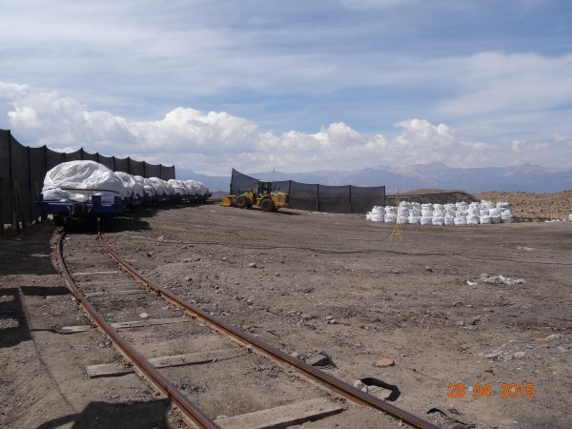 |  |  | 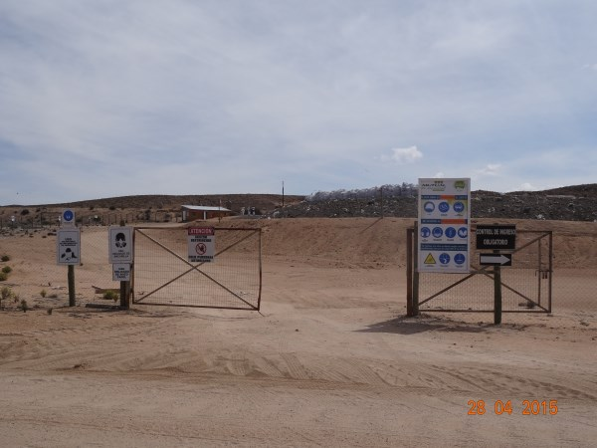
Fotografía 7. | Fecha: 28-04-2015 |  | Fotografía 8. | Fecha: 28-04-2015
WGS84 HUSO 19 S | Coordenada Norte: 7.990.147 m. | Coordenada Este: 421.138 m. | WGS84 HUSO 19 S | Coordenada Norte: 7.990.147 m. | Coordenada Este: 421.138 m.
Descripción medio de prueba:  Ingreso al depósito de seguridad correspondiente a la línea férrea. |  |  | Descripción medio de prueba:  Ingreso al depósito de seguridad ubicado a un costado del camino.

Afectación de suelo.

Número de hecho constatado: 2 | Estación N°: 1, 2, 3, 4, 5, 6, 8.
Documentación solicitada y entregada:
- Plano completo del proyecto que indique los sectores remediados y sin remediar.
Exigencias:

RCA N° 18/2008, Considerando 3.5 b)

b) Líneas a Puerto y a Río Lluta (límite de extensión urbana de Arica) En este caso, las líneas férreas no serán levantadas, por lo que el saneamiento considera los siguientes pasos:

b.1) Escarpar hasta una profundidad de 0,2 m, en una franja de hasta 4 m de extensión a cada lado de la vía. El ancho de la faja será variable, de acuerdo a la extensión de los terrenos en torno a la vía. Con este escarpe se asegura levantar los suelos que presentan mayor concentración de contaminantes. Se estima que se generará un volumen total de 9.848 m³ que será necesario retirar.

b.2) Se rellenarán los 2 primeros metros adyacentes a cada lado de la vía, con 10 cm de material granular para generar una base sobre la cual se aplicará la carpeta asfáltica de sellado.

b.3) Entre los rieles se procederá a realizar una limpieza de las vías en forma manual, con objeto de extraer el suelo depositado por el arrastre eólico, hasta dejar el material de estabilizado que se encuentra bajo la vía.

b.4) Sobre el material granular y entre los durmientes, se aplicará la carpeta asfáltica (tratamiento simple).

b.5) El área escarpada que no sea cubierta con carpeta asfáltica, es decir a una distancia superior a los 2 m de la vía, será nivelada y remodelada con los terrenos adyacentes.

RCA N° 18/2008, Considerando 3.8

Plan de Muestreo de Verificación.
Para la verificación de los resultados del saneamiento realizado en su etapa de escarpe y excavaciones, se aplicará un plan de chequeo y verificación de la inocuidad de los suelos no removidos, sobre el cual se validarán las concentraciones de plomo resultantes (bajo estándar de referencia). Este plan se aplicará en todos los sectores una vez concluida la primera fase de escarpe. En los tramos de línea que serán sellados con carpeta asfáltica, sólo se tomará este muestreo; sin embargo, en Maestranza y otros sectores que requieran de otros escarpes adicionales, se tomarán sucesivos muestreos, hasta garantizar el nivel resultante.

Tabla N° 1. Estándar de referencia por sector
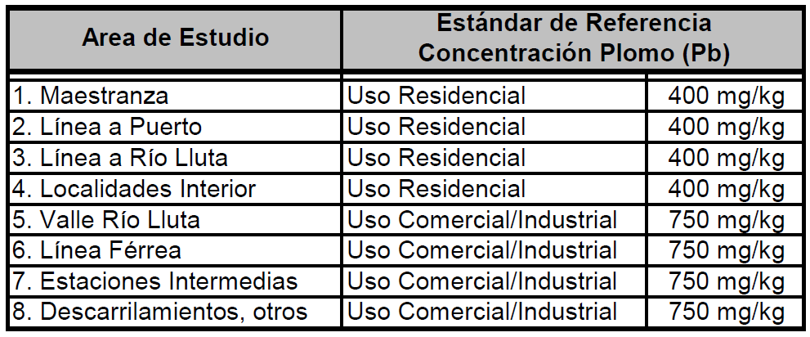
Fuente: DIA proyecto “Remediación de suelos para la reparación y rehabilitación de la vía férrea Arica - Visviri”.

RCA N° 18/2008, Considerando 3.15
Respecto del cronograma de ejecución de las obras de saneamiento que se realizarán para el presente proyecto, en la ciudad de Arica éstas seguirán una secuencia que irá desde Puerto Arica hacia Río Lluta. La velocidad de avance del saneamiento estará en directa relación con la capacidad de transporte que posee el ferrocarril a Puquíos (2 viajes con 6 carros/día), lo que equivale a transportar 180 m³/día. Si consideramos esta condicionante, se estima que el saneamiento por sector tardará lo siguiente:
- Línea a Puerto : 30 días.
- Maestranza : 231 días.
- Línea a Lluta : 40 días.
- Localidad de Alcérreca : 13 días.
- Localidad de Visviri : 20 días.
- El proyecto tendrá un plazo total de 2 años.
Hechos:
- Se consultó al Sr. Trevizán por el estado actual del proyecto, quien indicó que aún falta por remediar el tramo que va desde el Puerto de Arica hasta el kilómetro 4 de Robinson Rojas. Sin embargo, señaló que se encuentra remediado el tramo comprendido entre Robinson Rojas y el kilómetro 41 de la vía férrea en el Valle de Lluta. Además, el Sr. Jose Luis Hinojosa Ruiz, Gerente General Ferrocarril de Arica a La Paz S.A. indicó que la fecha de término del proyecto será el día 17 de marzo de 2016.

Valle de Lluta:
- El recorrido se realizó desde este a oeste en dirección de la vía férrea, realizando detenciones en cuatro sectores, en los cuales se tomó una muestra de suelo superficial y otra a 15 cm de profundidad (Fotografía 9).

Tramo Puente Chacalluta – Ex Maestranza:
- Durante las actividades de inspección, se recolectaron muestras de suelo superficial y a 15 cm de profundidad en cuatros sectores (Fotografía 10).

Estación Central:
- Se recolectaron muestras de material sólido de color gris adherido en el exterior de las sacas cargadas en el tren y en la cubierta de los carros (Fotografías 2 y 3).

Depósito de Seguridad Puquios:
- En el exterior del depósito se realizó la toma de seis muestras de suelo superficial en distintos sectores y en el interior se tomó una muestra de material gris contenido en una saca (Fotografía 11).

Ex Maestranza:
Se observó los sectores remediados, el área donde se encuentran remediando, sector por remediar y el sector donde se estaba realizando el ensacado, realizando lo siguiente:
- En el sector remediado se recolectaron dos muestras, una de suelo superficial y otra a 15 cm de profundidad (Fotografía 12).
- En el sector por remediar se realizó la toma de dos muestras de suelo, una superficial y la otra a 15 cm de profundidad (Fotografía 13).

Ex Maestranza – Puerto:
- Se recolectó una muestra de suelo superficial y otra a 15 cm de profundidad.

Patio Antepuerto:
- Se recolectaron dos muestras, una de suelo superficial y la otra a 15 cm de profundidad.

Estación Alcérreca:
- Se realizó la toma de muestras de suelo superficial y a 10 cm de profundidad.

Estación Visviri
- Se realizó la recolección de una muestra de suelo superficial entre las vías del tren.

Resultados examen de Información:
- De la revisión de los planos entregados por el titular (Anexo 5), se constató que efectivamente aún no se encuentra remediado el sector comprendido entre el Puerto de Arica y el kilómetro 4 de Robinson Rojas, que corresponde a los tramos “Línea a Puerto” y “Línea a Lluta”, siendo que para dichos tramos los plazos de ejecución de las obras de saneamiento eran de 30 y 40 días respectivamente, según lo indicado en el Considerando 3.15 de la RCA N° 18/2008.

- Realizado el análisis de los resultados obtenidos del muestreo de suelo (Anexo 6), se constató lo siguiente:
- Las muestras recolectadas en Patio Antepuerto, Tramo Puerto a Ex maestranza y Ex maestranza por remediar (PA1, PA2, TPM1, TMP2, MPR1, MPR2) superaron el valor de 400 mg/kg correspondiente al Valor Estándar de Referencia Concentración de Plomo establecido en el Considerando 3.8. de la RCA 18/2008, pero se encontraban en un sector que a la fecha de la inspección aún no había sido remediado.

- Si bien, la muestra recolectada en el kilómetro 14 de la Ruta 11-CH del tramo vía férrea Valle de Lluta (TVL1= 630 mg/kg) se encuentra en un sector remediado (de acuerdo a lo indicado por el Sr. Trevizán), ésta no excede los 750 mg/kg correspondiente al Valor Estándar de Referencia Concentración de Plomo establecido en el Considerando 3.8. de la RCA 18/2008.

- Se recolectaron dos muestras de material gris, una desde el interior de una saca ubicada dentro del Depósito de Seguridad Puquios (muestra P5= 3.763 mg/kg de plomo), la otra se encontraba adherida a una saca y sobre la cubierta de un carro del tren que se encontraba cargado detenido en la Estación Central rumbo hacia el Depósito de Seguridad Puquios (EC1= 4.029 mg/kg).

- Por otro lado, las muestras recolectadas entre las líneas de la vía férrea en Estación Alcérreca (AL1 y AL2) superaron el valor de 750 mg/kg correspondiente al Valor Estándar de Referencia Concentración de Plomo, sin embargo dichos sectores aún no han sido remediados.

En las Tablas 2, 3 y 4 se detallan los resultados obtenidos de las muestras recolectadas durante la inspección, y la ubicación geográfica de los sectores muestreados en las Imágenes 1 a 6.

Registros
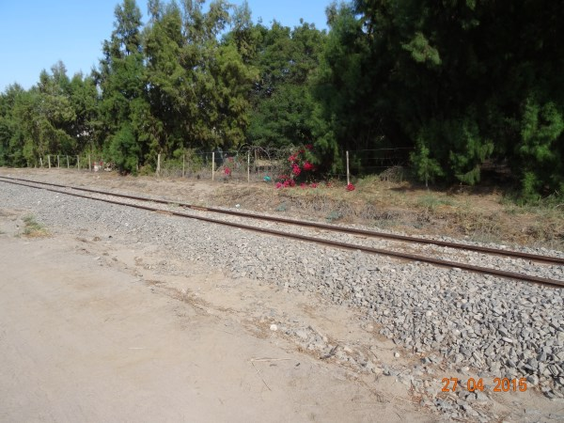 |  |  | 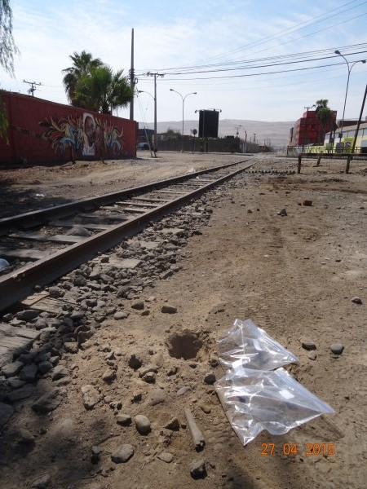
Fotografía 9. | Fecha: 27-04-2015 |  | Fotografía 10. | Fecha: 27-04-2015
WGS84 HUSO 19 S | Coordenada Norte: 7.959.658 m. | Coordenada Este: 386.367 m. | WGS84 HUSO 19 S | Coordenada Norte: 7.959.116 m. | Coordenada Este: 363.828 m.
Descripción medio de prueba:  Sector de toma de muestra de suelo en el Valle de Lluta. |  |  | Descripción medio de prueba:  Sector de toma de muestra de suelo en el tramo Puente Chacalluta – Ex Maestranza.
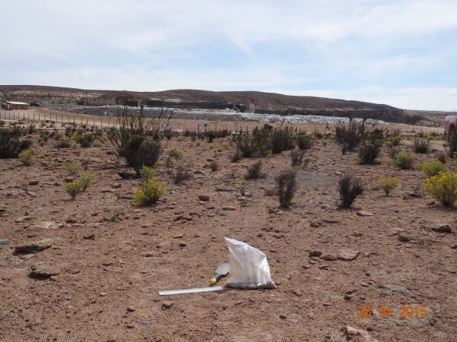 |  |  | 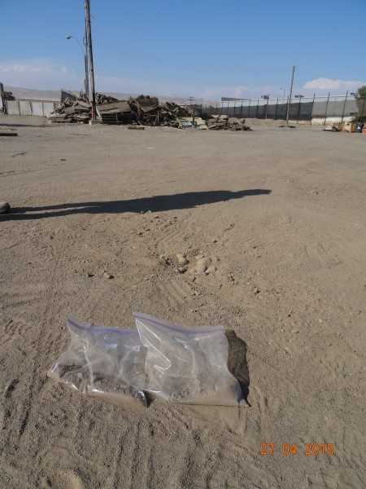
Fotografía 11. | Fecha: 28-04-2015 |  | Fotografía 12. | Fecha: 27-04-2015
WGS84 HUSO 19 S | Coordenada Norte: 7.989.954 m. | Coordenada Este: 421.112 m. | WGS84 HUSO 19 S | Coordenada Norte: 7.957.863 m. | Coordenada Este: 362.495 m.
Descripción medio de prueba:  Sector de toma de muestra de suelo en el exterior del Depósito de Seguridad. |  |  | Descripción medio de prueba:  Sector de toma de muestra de suelo remediado en la exmaestranza.

Registros
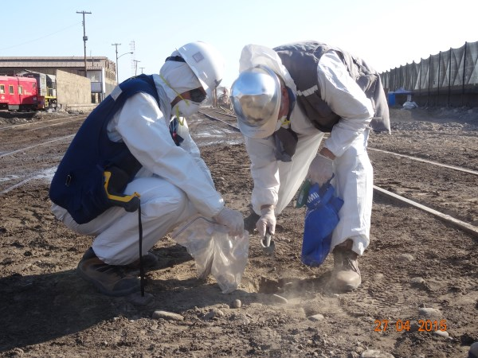
Fotografía 13. | Fecha: 27-04-2015
WGS84 HUSO 19 S | Coordenada Norte: 7.958.224 m. | Coordenada Este: 362.808 m.
Descripción medio de prueba:
Toma de muestra de suelo en sector por remediar al interior de la exmaestranza.

Registros
N° | ID | SECTOR | COORDENADAS UTM |  | MUESTRA | RESULTADO | ESTANDAR REFERENCIA CONCENTRACION PLOMO (Pb) (mg/kg)
N° | ID | SECTOR | N (m) | E (m) | MUESTRA | RESULTADO | ESTANDAR REFERENCIA CONCENTRACION PLOMO (Pb) (mg/kg)
1 | PA1 | Patio antepuerto | 7.956.756 | 360.694 | superficial | 2.710 | 400
1 | PA2 | Patio antepuerto | 7.956.756 | 360.694 | a 15 cm | 3.945 | 400
2 | TPM1 | Tramo Puerto a Ex Maestranza | 7.957.076 | 361.185 | superficial | 599 | 400
2 | TPM2 | Tramo Puerto a Ex Maestranza | 7.957.076 | 361.185 | a 15 cm | 410 | 400
3 | MR1 | Ex Maestranza remediado | 7.957.863 | 362.495 | superficial | 93,7 | 400
3 | MR2 | Ex Maestranza remediado | 7.957.863 | 362.495 | a 15 cm | 19,1 | 400
4 | MPR1 | Ex Maestranza por remediar | 7.958.224 | 362.808 | superficial | 3.339 | 400
4 | MPR2 | Ex Maestranza por remediar | 7.958.224 | 362.808 | a 15 cm | 2.831 | 400
5 | MPC1 | Tramo Ex Maestranza a Puente Chacalluta | 7.958.606 | 363.211 | superficial | 273 | 400
5 | MPC2 | Tramo Ex Maestranza a Puente Chacalluta | 7.958.606 | 363.211 | a 15 cm | 304 | 400
6 | MPC3 | Tramo Ex Maestranza a Puente Chacalluta | 7.959.116 | 363.828 | superficial | 181 | 400
6 | MPC4 | Tramo Ex Maestranza a Puente Chacalluta | 7.959.116 | 363.828 | a 15 cm | 191 | 400
7 | MPC5 | Tramo Ex Maestranza a Puente Chacalluta | 7.959.681 | 364.093 | superficial | 13,9 | 400
7 | MPC6 | Tramo Ex Maestranza a Puente Chacalluta | 7.959.681 | 364.093 | a 15 cm | 22 | 400
8 | MPC7 | Tramo Ex Maestranza a Puente Chacalluta | 7.962.030 | 363.626 | superficial | 10,5 | 400
8 | MPC8 | Tramo Ex Maestranza a Puente Chacalluta | 7.962.030 | 363.626 | a 15 cm | 152 | 400
9 | TVL1 | Tramo Vía Férrea Valle de Lluta  (km 14 ruta 11-CH) | 7.963.922 | 376.319 | superficial | 630 | 750
9 | TVL2 | Tramo Vía Férrea Valle de Lluta  (km 14 ruta 11-CH) | 7.963.922 | 376.319 | a 15 cm | 232 | 750
10 | TVL3 | Tramo Vía Férrea Valle de Lluta | 7.959.659 | 386.319 | superficial | 87,4 | 750
10 | TVL4 | Tramo Vía Férrea Valle de Lluta | 7.959.659 | 386.319 | a 15 cm | 63,2 | 750
11 | TVL5 | Tramo Vía Férrea Valle de Lluta | 7.960.540 | 388.663 | superficial | 8,9 | 750
11 | TVL6 | Tramo Vía Férrea Valle de Lluta | 7.960.540 | 388.663 | a 15 cm | 11,6 | 750
12 | TVL7 | Tramo Vía Férrea Valle de Lluta | 7.961.831 | 389.273 | superficial | 33,4 | 750
12 | TVL8 | Tramo Vía Férrea Valle de Lluta | 7.961.831 | 389.273 | a 15 cm | 31 | 750
Fuente: Elaboración propia

Tabla 2.
Detalle de las muestras recolectadas el día 27 de abril de 2015.

Registros
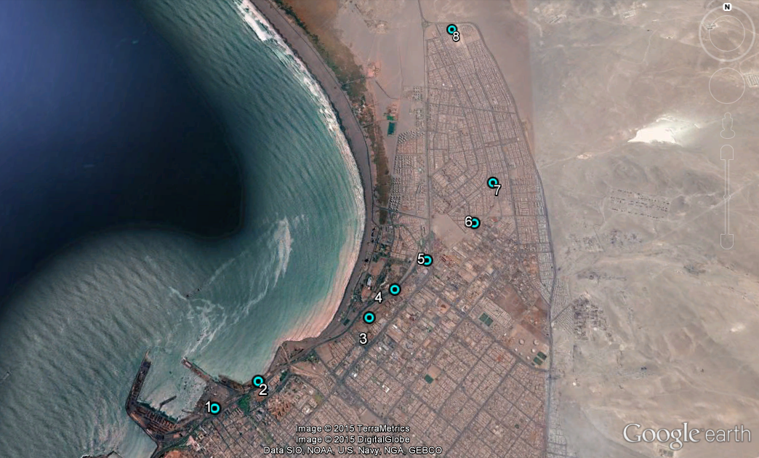
Fuente: Elaboración propia

Imagen 1.
Imagen de los sectores donde se recolectaron las muestras en el área urbana de la ciudad de Arica el día 27 de abril de 2015.

Registros
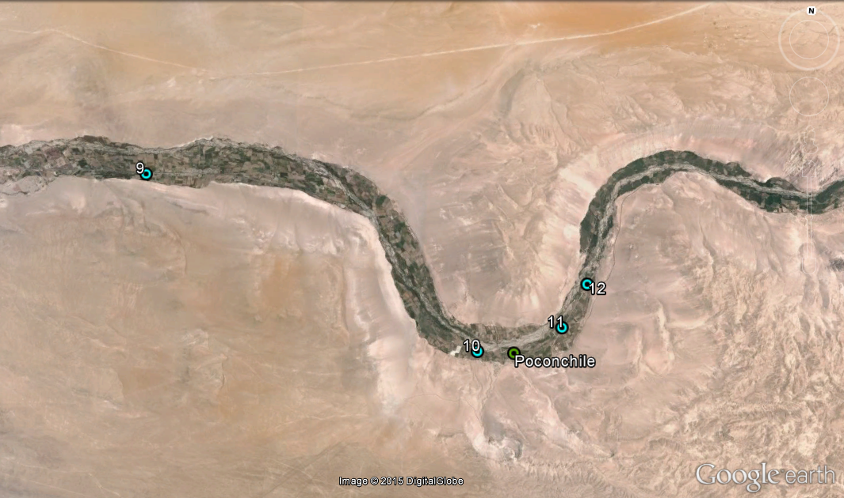
Fuente: Elaboración propia

Imagen 2.
Imagen de los sectores donde se recolectaron las muestras en el Valle de Lluta, entre los kilómetros 14 y 40 de la Ruta 11-CH el día 27 de abril de 2015.

Registros
N° | ID | SECTOR | COORDENADAS UTM |  | MUESTRA | RESULTADO | ESTANDAR REFERENCIA CONCENTRACION PLOMO (Pb) (mg/kg)
N° | ID | SECTOR | N (m) | E (m) | MUESTRA | RESULTADO | ESTANDAR REFERENCIA CONCENTRACION PLOMO (Pb) (mg/kg)
13 | P1 | Exterior Depósito de Seguridad | 7.990.046 | 421.258 | Superficial | 10,4 | 750
14 | P2 | Exterior Depósito de Seguridad | 7.989.954 | 421.112 | Superficial | 8,9 | 750
15 | P3 | Exterior Depósito de Seguridad | 7.990.101 | 420.997 | Superficial | 33,3 | 750
16 | P4 | Exterior Depósito de Seguridad | 7.990.294 | 421.128 | Superficial | 38,5 | 750
17 | P5 | Interior del Depósito de Seguridad | 7.990.161 | 421.154 | Material gris dentro de una saca. | 3.763 | 750
18 | Q1 | Quebrada aledaña al Depósito de Seguridad | 7.990.121 | 420.951 | Superficial | 26 | 750
19 | D1 | Escurrimiento natural de agua aledaño al Depósito de Seguridad | 7.990.099 | 421.239 | Superficial | 12,5 | 750
20 | EC1 | Estación Central | 7.969.660 | 398.766 | Material de color gris adheridos a las sacas y sobre la cubierta de carro del tren. | 4.029 | 750
Fuente: Elaboración propia

Tabla 3.
Detalle de las muestras recolectadas en el Depósito de Seguridad Puquios y Estación Central el día 28 de abril de 2015.

Registros
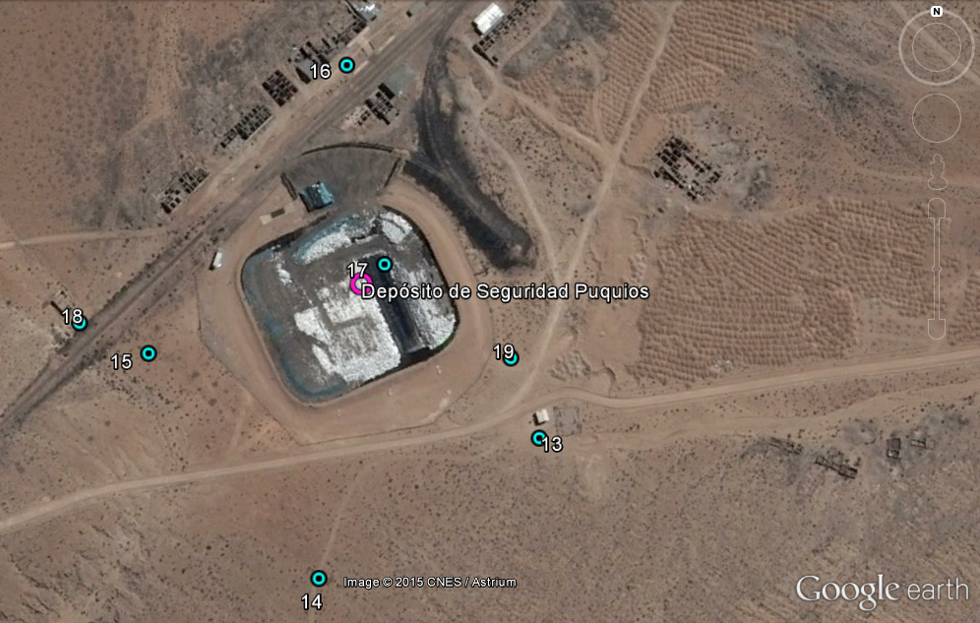
Fuente: Elaboración propia

Imagen 3.
Imagen de los sectores donde se recolectaron las muestras en el Depósito de Seguridad Puquios el día 28 de abril de 2015.

Registros
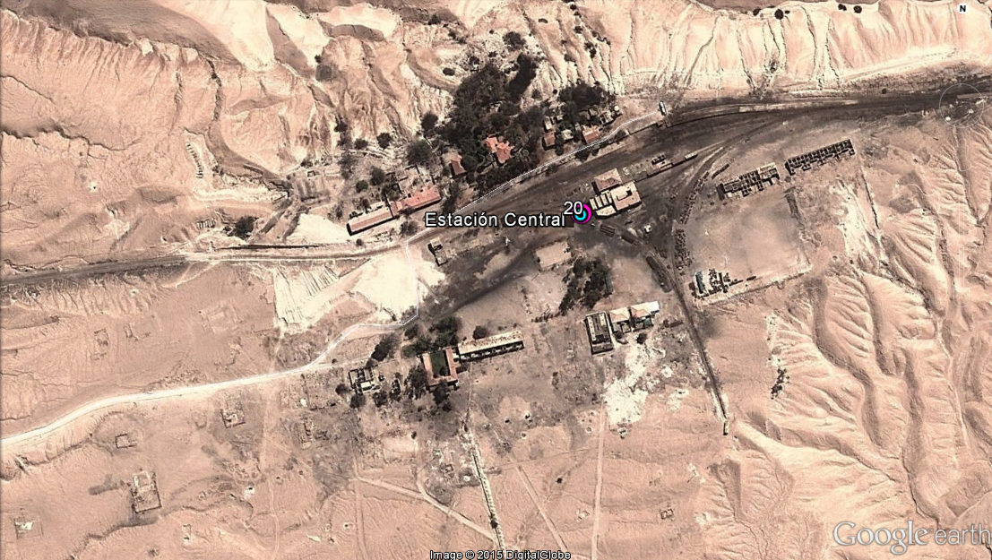
Fuente: Elaboración propia

Imagen 4.
Imagen de los sectores donde se recolectaron las muestras en la Estación Central el día 28 de abril de 2015.

Registros
N° | ID | SECTOR | COORDENADAS UTM |  | MUESTRA | RESULTADO | ESTANDAR REFERENCIA CONCENTRACION PLOMO (Pb) (mg/kg)
N° | ID | SECTOR | N (m) | E (m) | MUESTRA | RESULTADO | ESTANDAR REFERENCIA CONCENTRACION PLOMO (Pb) (mg/kg)
21 | AL1 | Estación Alcérreca | 8.010.536 | 430.063 | Entre las dos líneas de la Vía férrea en (superficial) | 2.942 | 750
21 | AL2 | Estación Alcérreca | 8.010.536 | 430.063 | Entre las dos líneas de la Vía férrea en Estación Alcérreca (a 10 cm) | 1.475 | 750
22 | VIS1 | Estación Visviri | 8.054.486 | 449.216 | Entre las vías del tren (superficial) | 263 | 750
Fuente: Elaboración propia

Tabla 4.
Detalle de las muestras recolectadas en Alcérreca y Visviri el día 29 de abril de 2015.

Registros
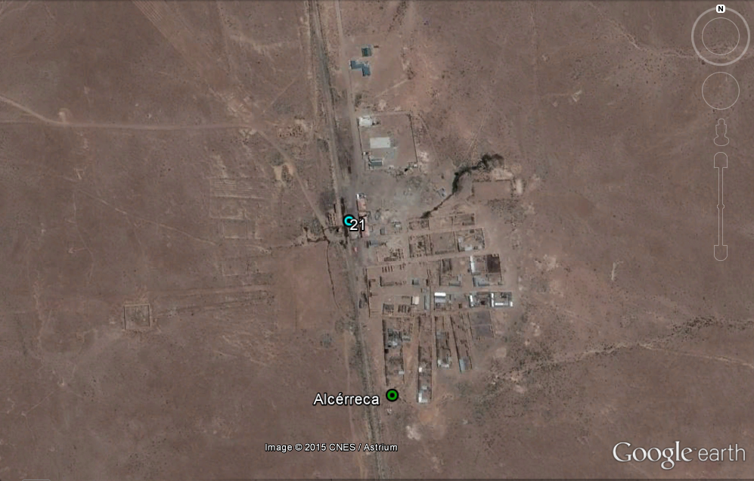
Fuente: Elaboración propia

Imagen 5.
Imagen del sector donde se recolectaron las muestras en Alcérreca el día 29 de abril de 2015.

Registros
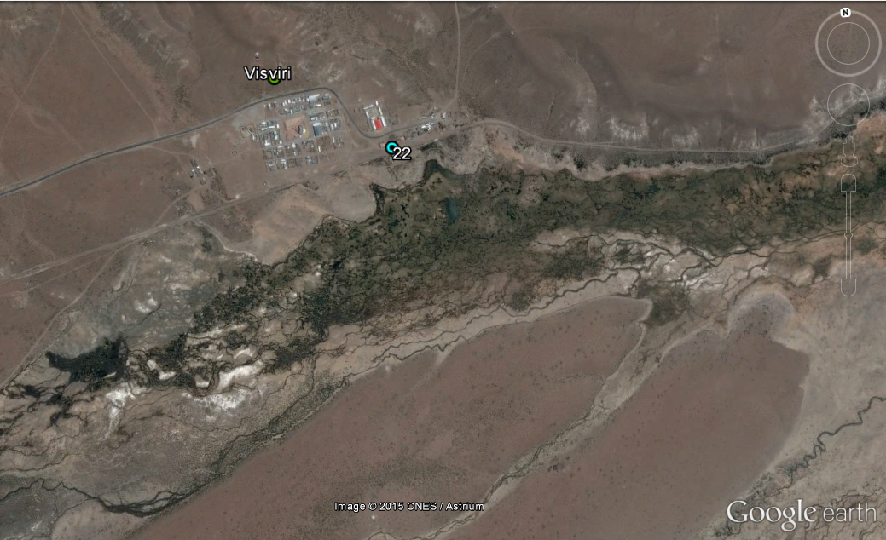
Fuente: Elaboración propia

Imagen 6.
Imagen del sector donde se recolectaron las muestras en Visviri el día 29 de abril de 2015.

Manejo de emisiones atmosféricas.

Número de hecho constatado: 3 | Estación N°: 2.
Documentación solicitada y entregada:
- Registro fotográfico de la malla raschell que al momento de la inspección del día lunes 27/04/2015 se encontraba siendo reparada en la Ex Maestranza.
Exigencias:
RCA N° 18/2008, Considerando 3.5.1 a)

Los frentes de trabajo en todas las áreas a sanear, contarán con cierres antipolutivos y de control de ruido que consistirán en paneles móviles ensamblables, con los cuales se crearán áreas cerradas dentro de las que se realizarán los trabajos de escarpe y remoción de suelos.

Paneles: marcos metálicos de 6 m de ancho por 3 m de altura, recubiertos con malla “Raschell”, y que se ensamblarán entre sí, en su parte baja con barreras de OSB de 2,44 metros de altura para el control de ruido.

Para saneamiento de líneas: éstos se ensamblarán formando un rectángulo que deje la línea al medio, cerrando ambos costados. Los vagones para carga del material quedarán contenidos en su interior al igual que las retroexcavadoras y minicargadores.

Hechos:

Ex Maestranza:
Se observó los sectores remediados, el área donde se encuentran remediando, sector por remediar y el sector donde están realizando el ensacado, constatando lo siguiente:
- En el sector donde se encontraban realizando la remediación se observó una retroexcavadora y personal trabajando en el lugar. Se constató además la existencia de paneles móviles ensamblables con malla raschell y microaspersores en un sector de dicha estructura (Fotografías 14 y 15).
- En el sector donde se estaba realizando el ensacado se observó que el costado oeste de la pared perimetral contaba con malla raschell en la parte superior, se observó además dos buzones cubiertos con malla raschell en la parte alta (Fotografías 16 y 17).
- En la parte alta de la pared perimetral oeste de la Ex Maestranza se observaron secciones de la malla raschell rotas, pero que al momento de la inspección ambiental se encontraban siendo reparadas (Fotografía 18).
- Cabe señalar que en los sectores por remediar y aledaño al ensacado se observó un camión aljibe realizando la humectación del camino (Fotografía 19).

Resultados examen de Información:

- Mediante Ord. MZN N° 392 de fecha 07 de julio de 2015 (Anexo 3) se solicitó a la SEREMI de Salud la revisión de la documentación entregada por el titular del proyecto. De acuerdo a lo anterior, la SEREMI de Salud remitió a través del Ord. N° 1307 de fecha 22 de julio de 2015 su análisis (Anexo 4), concluyendo textualmente lo siguiente:

“En las fotografías de reacondicionamiento de las mallas antipolutivas se observan paños de mallas que se encuentran saturados de material particulado, además hay espacios sin pandereta. Ambas situaciones inciden en que no se cumpla eficientemente el objetivo de retención de tierra contaminada.”
Registros
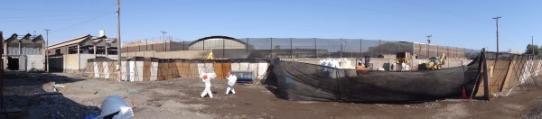
Malla raschell
Paneles móviles
Equipo microaspersor
Fotografía 14. | Fecha: 27-04-2015
WGS84 HUSO 19 S | Coordenada Norte: 7.958.002 m. | Coordenada Este: 362.709 m.
Descripción de medio de prueba:
Sector que al momento de la inspección se encontraba en remediación, el cual contaba con paneles móviles, malla raschell y microaspersores (detalle en Fotografía 14).

Registros
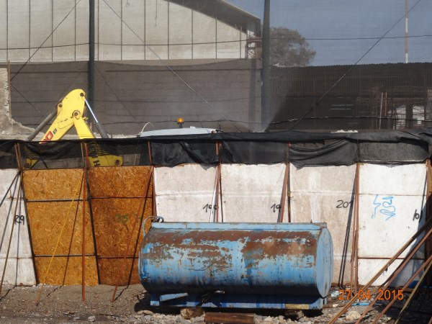 |  |  | 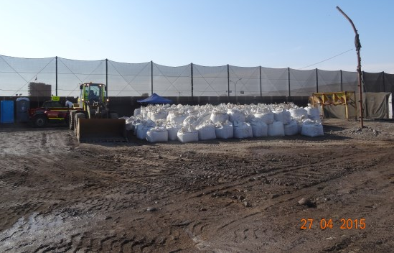
Fotografía 15. | Fecha: 27-04-2015 |  | Fotografía 16. | Fecha: 27-04-2015
WGS84 HUSO 19 S | Coordenada Norte: 7.958.002 m. | Coordenada Este: 362.709 m. | WGS84 HUSO 19 S | Coordenada Norte: 7.958.158 m. | Coordenada Este: 362.707 m.
Descripción medio de prueba:  Microaspersores en funcionamiento en el sector donde se realizaba la remediación al momento de la inspección. |  |  | Descripción medio de prueba:  Pared perimetral del sector de ensacado contaba con malla raschell en la parte superior.
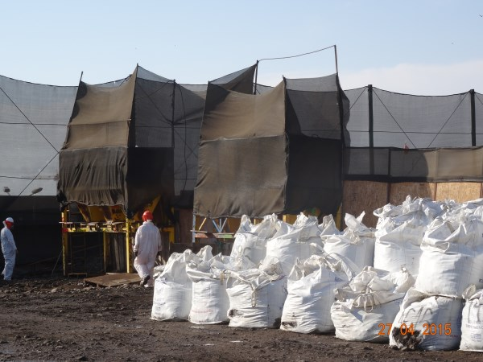 |  |  | 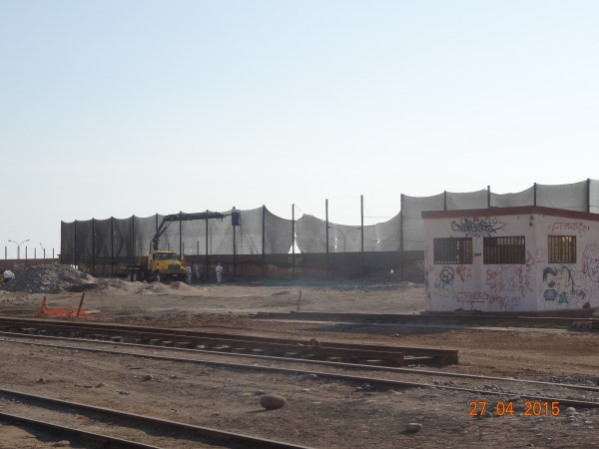
Fotografía 17. | Fecha: 27-04-2015 |  | Fotografía 18. | Fecha: 27-04-2015
WGS84 HUSO 19 S | Coordenada Norte: 7.958.158 m. | Coordenada Este: 362.707 m. | WGS84 HUSO 19 S | Coordenada Norte: 7.958.158 m. | Coordenada Este: 362.707 m.
Descripción medio de prueba:  Dos buzones cubiertos con malla raschell en la parte alta, ubicados en el sector de ensacado. |  |  | Descripción medio de prueba:  Parte alta de la pared perimetral oeste de la Ex Maestranza con secciones de la malla raschell rotas, pero que al momento de la inspección ambiental se encontraban siendo reparadas

Registros
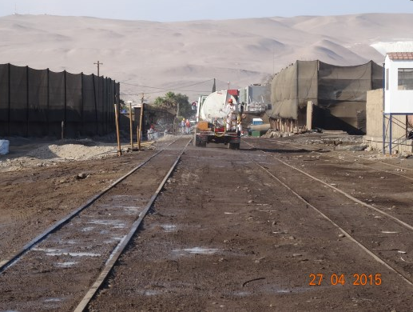
Fotografía 19. | Fecha: 27-04-2015
WGS84 HUSO 19 S | Coordenada Norte: 7.958.216 m. | Coordenada Este: 362.796 m.
Descripción medio de prueba:
Camión aljibe humectando el suelo en sector por remediar.

Manejo de aguas lluvia.

Número de hecho constatado: 4 | Estación N°: 4.
Exigencias:

RCA N° 18/2008, Considerando 3.11.1 Obras de manejo de aguas lluvias.
En cuanto a las obras de manejo de aguas lluvia y escorrentías superficiales, para un adecuado manejo de las precipitaciones, el proyecto considera la habilitación de
contrapendientes en los caminos y coronamiento del dique perimetral con el propósito de evitar el ingreso de las aguas lluvias desde el exterior. Además, la zona de emplazamiento del relleno es plana, prácticamente sin cuenca aportante. También el diseño final del relleno de seguridad considera pendientes superiores del 5% para permitir el escurrimiento de las aguas lluvia que caigan directamente sobre la masa de residuos y evacuarlas hacia el exterior de la instalación.

Debido a estas razones, no se considera la construcción de canales de captación de aguas lluvia en el perímetro del predio.
Hechos:

Depósito de Seguridad Puquios:
Exterior:
- Se observó dos quebradas aledañas al Depósito de Seguridad Puquios, una ubicada al oeste del mismo, en la cual se inspeccionó el estado de la obra de paso, que permite el drenaje transversal de las aguas superficiales que podría aportar dicha quebrada (coordenadas UTM WGS 84 Huso 19 S 7.990.119 m. N - 420.953 m. E, y la segunda quebrada ubicada al este del Depósito, cuyas coordenadas son 7.990.072 m. N y 422.255 m. E (Fotografía 20 a 23).

- Se constató un escurrimiento superficial natural de aguas proveniente desde el interior del Depósito de Seguridad (coordenadas UTM WGS 84 Huso 19 S 7.990.099 m. N – 421.239 m. E) (Fotografía 24).

- Se constató la existencia de una zanja de intersección de aguas lluvia que podrían escurrir hacia el relleno de seguridad, la cual evacuaría las aguas hacia la quebrada ubicada al oeste del citado relleno, sin embargo, al momento de la inspección se observó que éstas se encontraban obstaculizadas por pequeños atraviesos o rellenos de tierra, lo cual podría impedir el libre escurrimiento de las mismas(Fotografías 25 y 26).

- Al interior del Depósito de Seguridad, al costado este de la zona impermeabilizada con geomembranas, se observaron pequeños escurrimientos superficiales, los que llegaban hasta afuera del mismo recinto (Fotografías 27 a 29).

- De los antecedentes recopilados, la DGA mediante Ord. N° 234/2015 (Anexo 7) indicó lo siguiente:
- Existen observaciones correspondientes al sistema de zanjas de intersección de aguas lluvia, las cuales deberían ser sometidas a mantenciones para asegurar que las aguas escurran libremente por el curso establecido en la RCA correspondiente, y así evitar que tomen contacto con el material que se acumula en el sector.

Registros
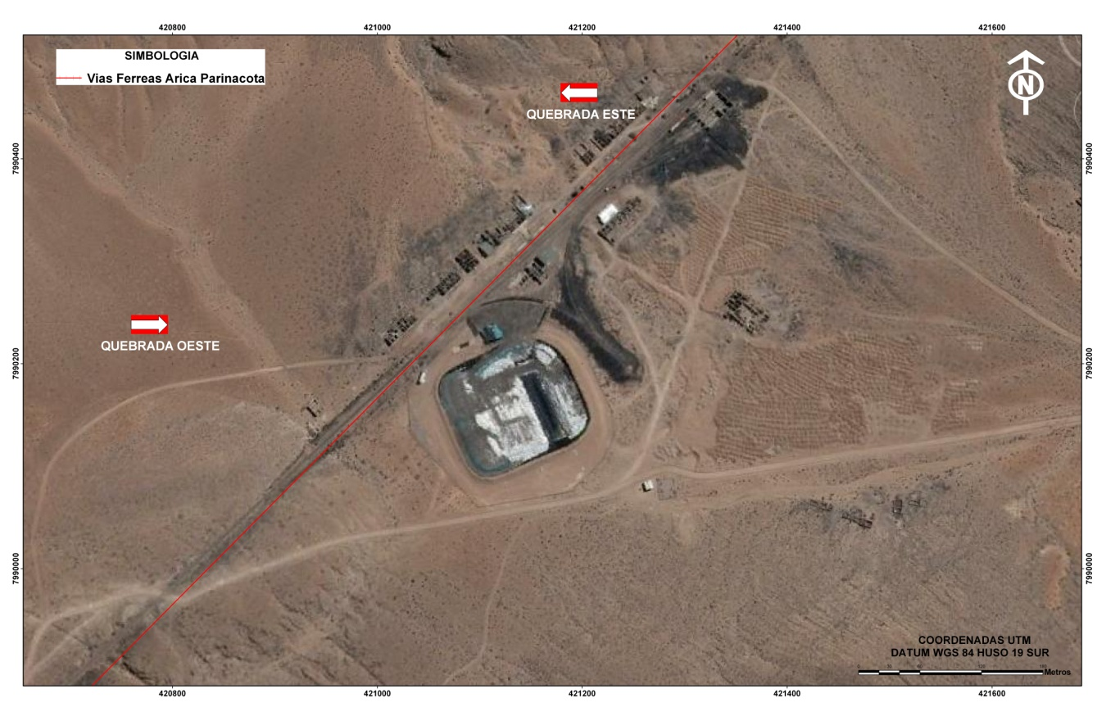
Fotografía 20. | Fecha: 28-04-2015
WGS84 HUSO 19 S | Coordenada Norte: 7.990.119 m. | Coordenada Este: 421.155 m.
Descripción de medio de prueba:
Ubicación del Relleno de Seguridad Puquios, en donde es posible observar dos quebradas cercanas.

Registros
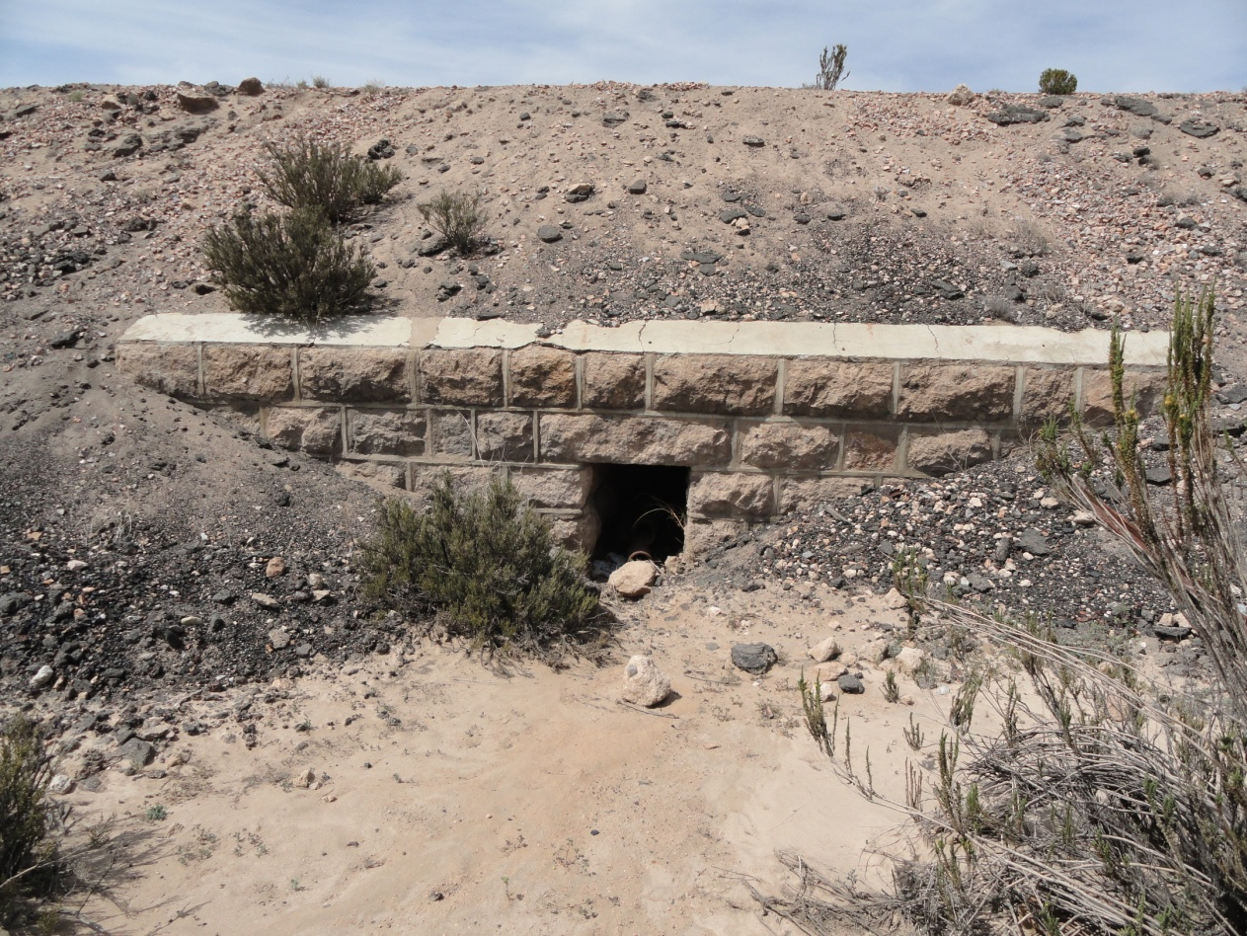 |  |  | 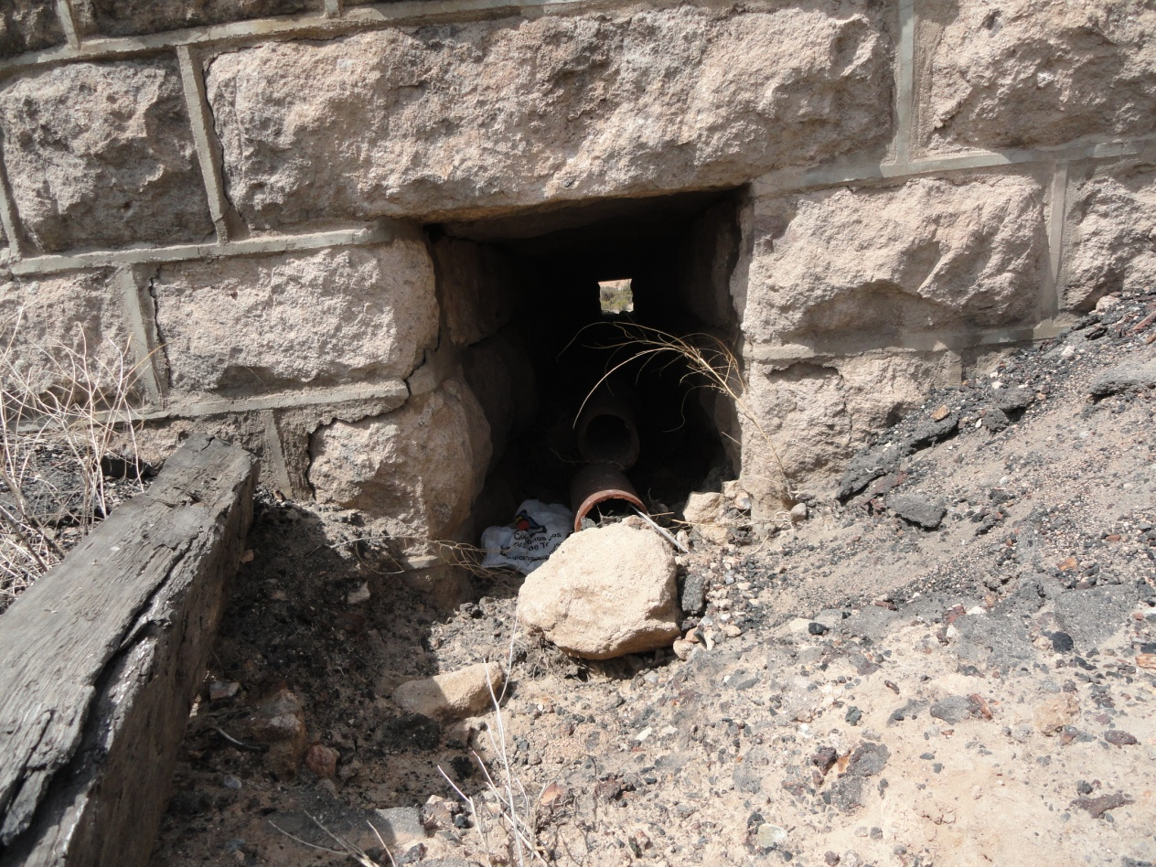
Fotografía 21. | Fecha: 28-04-2015 |  | Fotografía 22. | Fecha: 28-04-2015
WGS84 HUSO 19 S | Coordenada Norte: 7.990.119 m. | Coordenada Este: 420.953 m. | WGS84 HUSO 19 S | Coordenada Norte: 7.990.119 m. | Coordenada Este: 420.953 m.
Descripción medio de prueba:  Obra de paso, quebrada oeste al relleno. |  |  | Descripción medio de prueba:  Obra de paso, quebrada oeste al relleno.
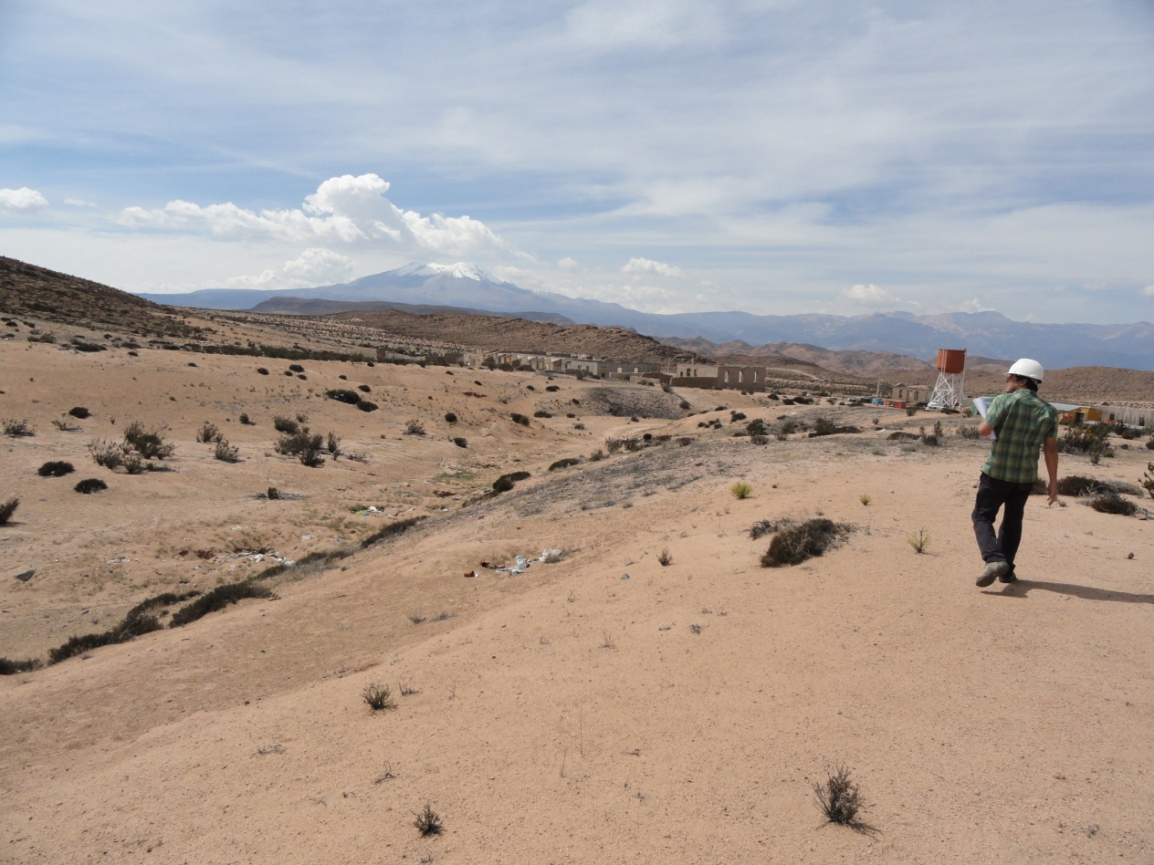 |  |  | 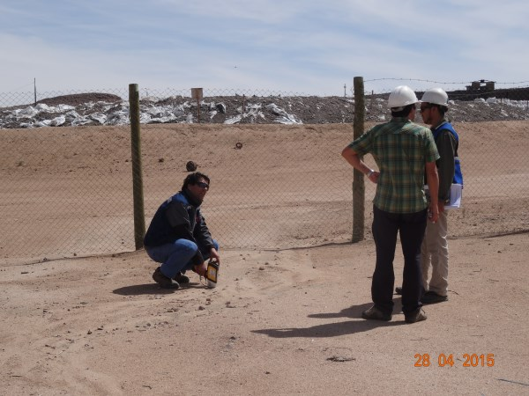
Fotografía 23. | Fecha: 28-04-2015 |  | Fotografía 24. | Fecha: 28-04-2015
WGS84 HUSO 19 S | Coordenada Norte: 7.990.072 m. | Coordenada Este: 422.255 m. | WGS84 HUSO 19 S | Coordenada Norte: 7.990.099 m. | Coordenada Este: 421.239 m.
Descripción medio de prueba:  Quebrada aportante ubicada al este de relleno. |  |  | Descripción medio de prueba:  Escurrimiento superficial natural de aguas proveniente desde el interior del Depósito de Seguridad.

Registros
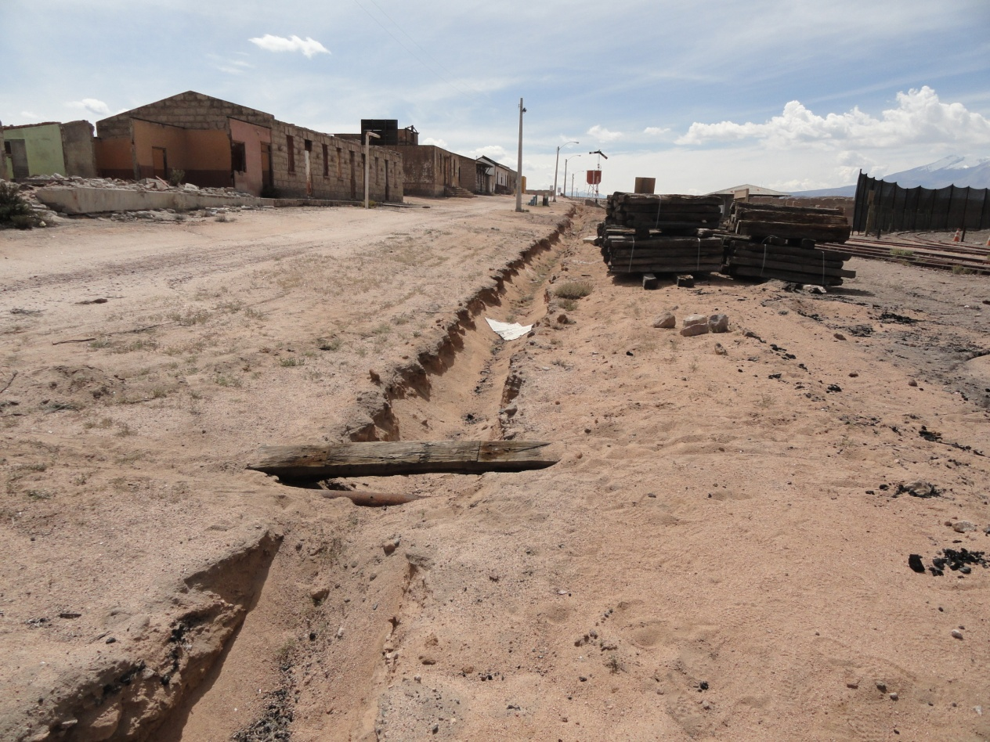 |  |  | 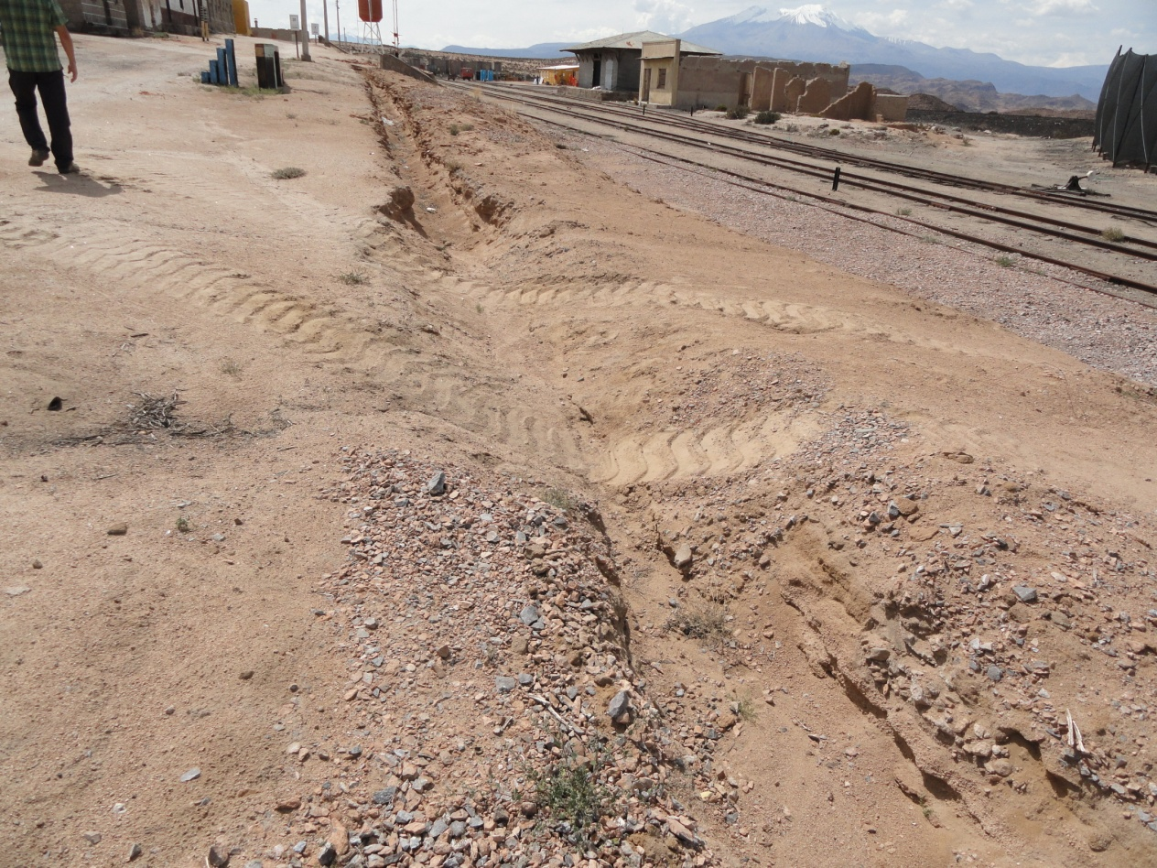
Fotografía 25. | Fecha: 28-04-2015 |  | Fotografía 26. | Fecha: 28-04-2015
WGS84 HUSO 19 S | Coordenada Norte: 7.990.280 m. | Coordenada Este: 421.125 m. | WGS84 HUSO 19 S | Coordenada Norte: 7.990.280 m. | Coordenada Este: 421.125 m.
Descripción medio de prueba:  Zanja intersección de aguas lluvias, la cual se encontraba obstaculizada por un paso conformado de tierra, el cual no permitía el libre escurrimiento de las aguas. |  |  | Descripción medio de prueba:  Zanja intersección de aguas lluvia intervenida por el atravieso de maquinaria pesada, conformado de tierra, el cual no permitía el libre escurrimiento de las aguas lluvias.
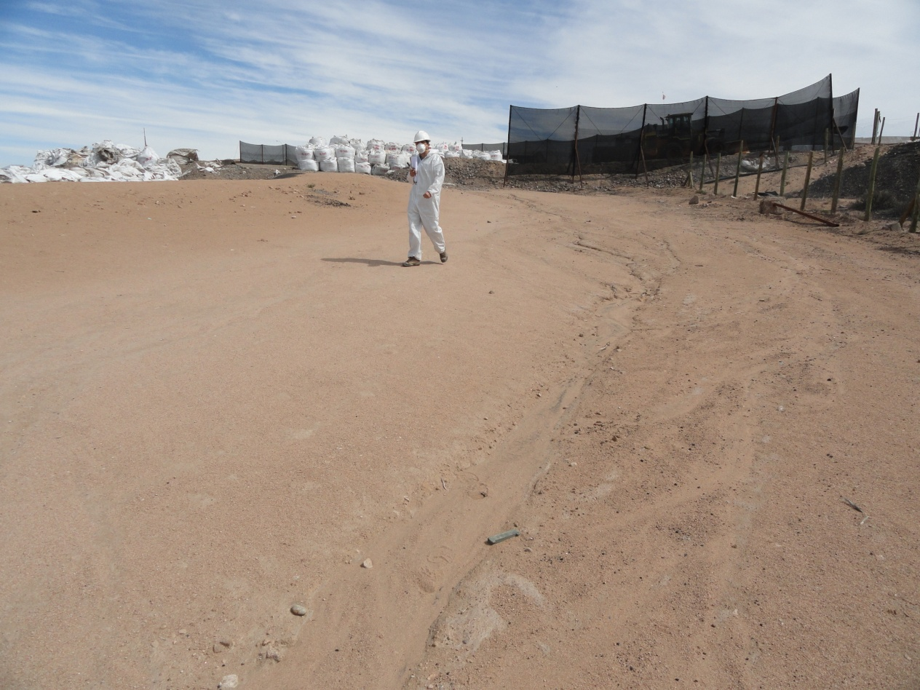 |  |  | 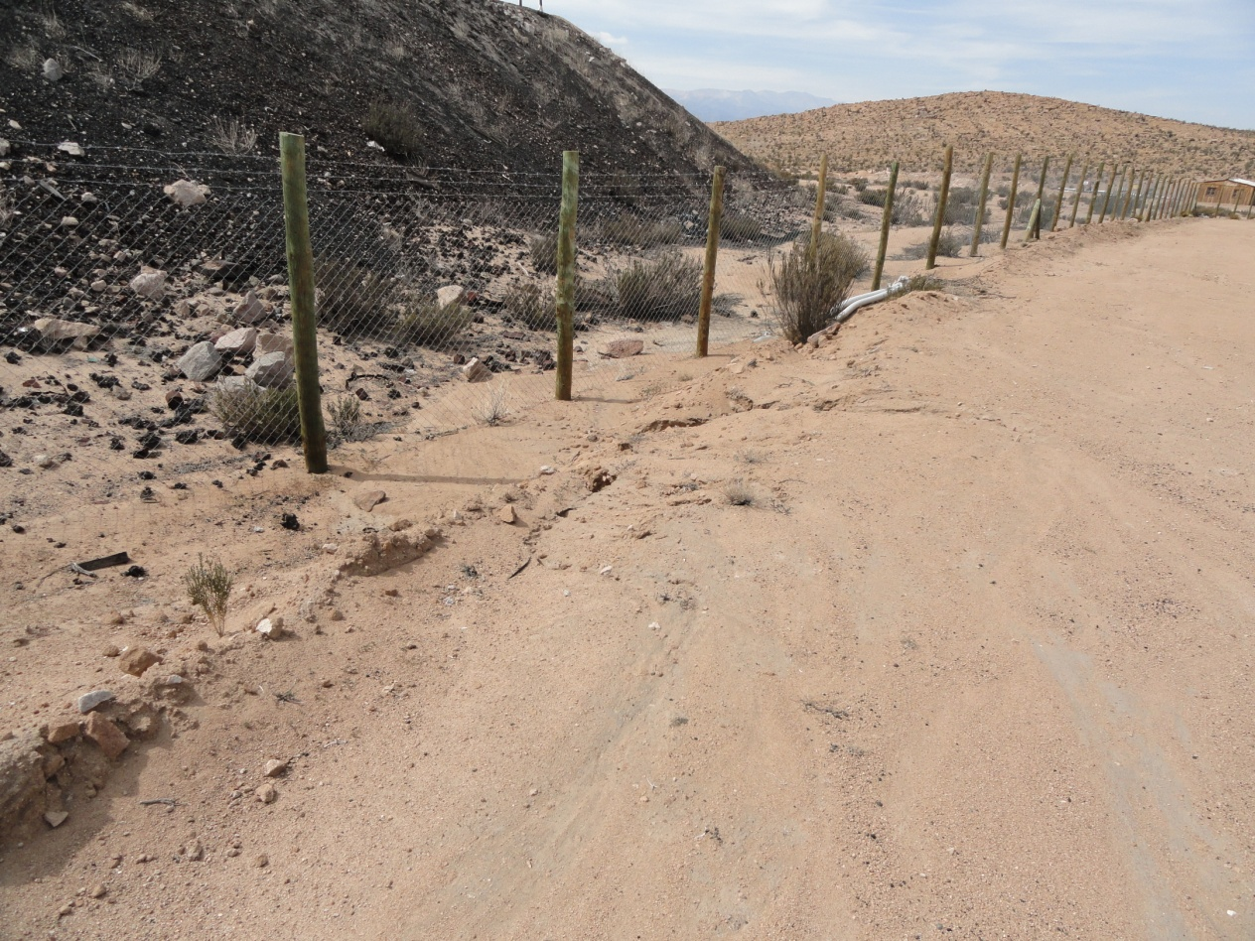
Fotografía 27. | Fecha: 28-04-2015 |  | Fotografía 28. | Fecha: 28-04-2015
WGS84 HUSO 19 S | Coordenada Norte: 7.990.147 m. | Coordenada Este: 421.138 m. | WGS84 HUSO 19 S | Coordenada Norte: 7.990.147 m. | Coordenada Este: 421.138 m.
Descripción medio de prueba:  Zonas de escurrimiento de aguas lluvia ubicadas dentro del recinto de acopio, las que llegaban hasta sectores aledaños del mismo. |  |  | Descripción medio de prueba:  Zonas de escurrimiento de aguas lluvia ubicadas dentro del recinto de acopio, las que llegaban hasta sectores aledaños del mismo.

Registros
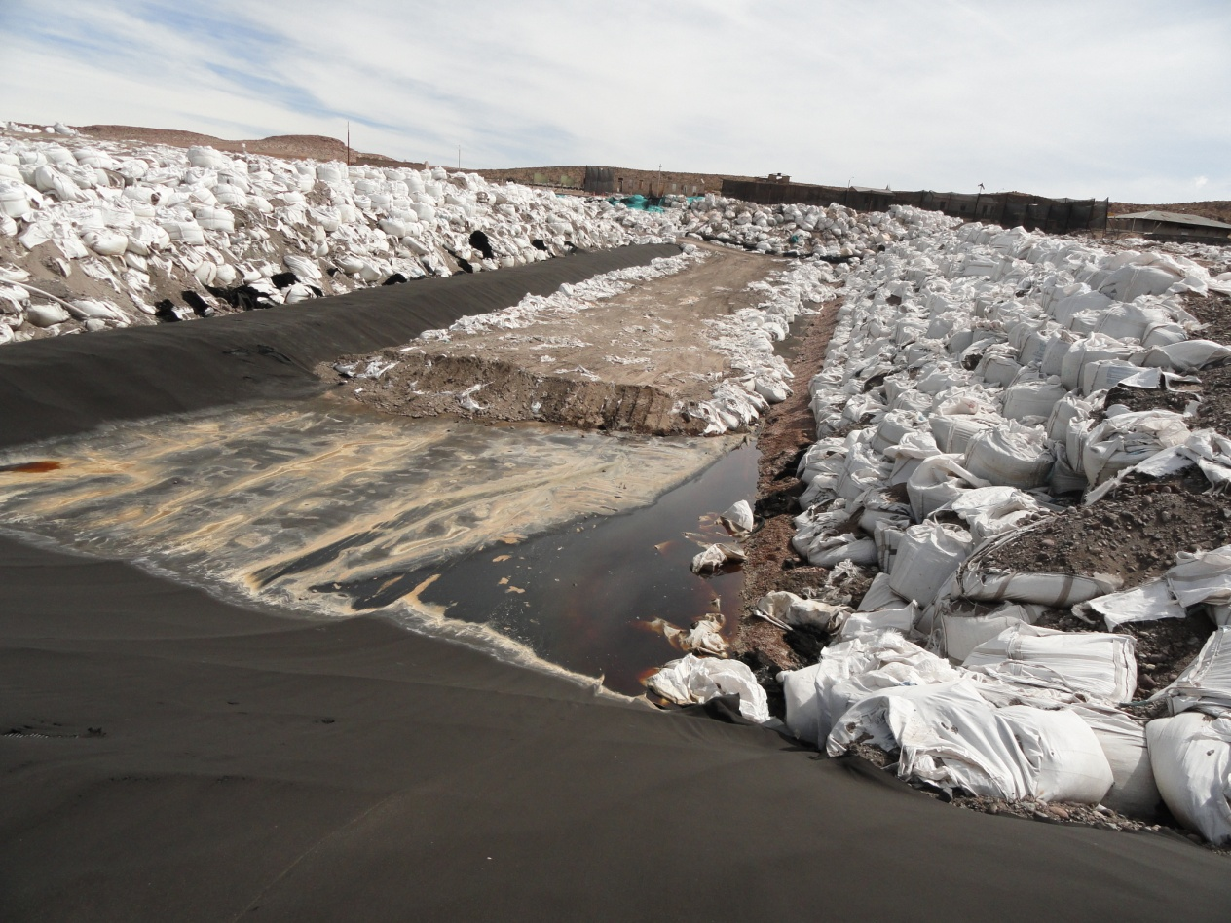
Fotografía 29. | Fecha: 28-04-2015
WGS84 HUSO 19 S | Coordenada Norte: 7.990.147 m. | Coordenada Este: 421.138 m.
Descripción de medio de prueba:
Drenaje de lixiviados y geomembranas.

Intervención/afectación de cursos de agua.

Número de hecho constatado: 5 | Estación N°: 4,7.
Documentación solicitada y entregada:
- Informe de las calicatas realizadas en la Estación Puquios para verificar inexistencia de agua subterránea.
Exigencias:

Ord. N° 73, de fecha 21 de enero de 2008, Pronunciamiento emitido por el SAG sobre la Adenda N° 1.
Sobre la base de la respuesta N° 7, el Titular de la DIA deberá presentar a DGA, CONAMA y SAG, previo a todo trabajo en la Estación Puquios, el resultado de la inspección de las calicatas que permitirán cerciorarse de la inexistencia de agua subterránea, al menos hasta los 5 metros de profundidad.

Hechos:

- Se consultó al Sr. Trevizán por la existencia de piezómetros, calicatas o pozos de observación en los alrededores del Depósito de Seguridad de Puquios, quien señaló que durante el proceso de evaluación se realizó un estudio hidrogeológico en el sector, el cual arrojó que a una profundidad de 100 metros no se encontraban napas freáticas, por lo cual no existen dichas obras.

Depósito de Seguridad Puquios:
Exterior:
- Se constató que no existen captaciones de aguas subterráneas cercanas al lugar.

- De los antecedentes recopilados, la DGA mediante Ord. N° 234/2015 (Anexo 7) indicó lo siguiente:
- Se pudo establecer que entre las actividades y documentos comprometidas por el titular del proyecto, queda pendiente la realización de calicatas en la Estación Puquios, así como los informes de seguimiento correspondientes, con el propósito de cerciorarse de la inexistencia de aguas subterráneas.

Humapalca:
- Se inspeccionó el sector de Humapalca, a fin de verificar el curso de las aguas de la Vertiente Untupujo (Punto 4.1 ii) del presente Informe).
En el lugar, el equipo fiscalizador constató que el curso de agua se encontraba sin material y con libre escurrimiento de estas, confirmándose que los hechos denunciados ya habrían sido subsanados por la empresa responsable. (Fotografías 30 a 32).

- En el sector se observó además, un socavón en forma paralela a la vía férrea, a lo cual, el Sr. Trevizán, indicó que se produjo debido a la crecida del curso natural en las lluvias estivales del año 2013, lo que produjo que se taparan los ductos de canalización, escurriendo naturalmente hacia el sur en forma paralela a la vía férrea (Fotografías 33 y 34).

- Entre Humapalca y Chislluma se observó la modificación de cauce aprobada por la DGA, realizada de acuerdo a lo acordado con el organismo competente. Ante esto, el Sr. Trejo señaló que las actividades realizadas fueron las siguientes: limpieza de alcantarillado, de cunetas, de pozo y contrapozo, indicando además que el material retirado de los ductos se reacomodó en la misma área (Fotografías 35 y 36).

Resultados examen de Información:

- Mediante Ord. MZN N° 171, de fecha 2 de abril de 2015 (Anexo 8), se consultó al Servicio de Evaluación Ambiental (SEA), Servicio Agrícola y Ganadero (SAG) y Dirección General de Aguas (DGA) de la Región de Arica y Parinacota si la Empresa de Ferrocarriles del Estado (EFE) hizo entrega de los resultados de la inspección de las calicatas en la Estación Puquios que permitiesen cerciorarse de la inexistencia de agua subterránea, al menos hasta los 5 metros de profundidad.

De acuerdo a lo anterior, el SEA mediante Ord. N° 37 de fecha 14 de abril de 2015 (Anexo 9) indicó que la empresa no ha entregado la información en comento. A su vez, la DGA mediante Ord. N° 206/2015 señaló que a la fecha de dicho oficio no han comunicado antecedente alguno sobre el resultado de la inspección de las calicatas en la Estación Puquíos, así como tampoco han tramitado permisos relacionados a su ejecución.

- La DGA en su Informe Técnico de Inspección, remitido mediante el Ord. N° 234/2015 (Anexo 7), indicó textualmente lo siguiente: “En pronunciamiento sobre Adenda 1, en ORD. N° 0073 del 21 de enero de 2008 SAG se pronuncia conforme condicionado a; “…el Titular de la DIA deberá presentar a DGA, CONAMA y SAG, previo a todo trabajo en la Estación Puquios, el resultado de la inspección de las calicatas que permitirían cerciorarse de la inexistencia de agua subterránea, al menos hasta los 5 metros de profundidad…” Documento o actividad que a la fecha del presente informe no existe (12/05/2015), debido a que se pudo constatar en terreno que las calicatas nunca fueron realizadas.

- A través del Ord. MZN N° 392/2015 (Anexo 3), se solicitó a DGA la revisión de la documentación entregada por el titular luego de la inspección ambiental, quienes mediante Ord. N° 387 de fecha 27 de julio de 2015 (Anexo 10) indicaron textualmente lo siguiente:

“(…) es posible señalar que no se cumple con lo indicado en el pronunciamiento emitido por el Servicio Agrícola y Ganadero (SAG) sobre la adenda N° 1, ORD. 0073 de 21 de enero de 2008 el que señala que " .. .Sobre la base de la repuesta N° 7, de la adenda N° 1, el Titular de la DIA deberá presentar a DGA, CONAMA y SAG, previo a todo trabajo en la Estación Puquios, el resultado de la inspección de las calicatas que permitirán cerciorarse de la inexistencia de agua subterránea, al menos hasta los 5 metros de profundidad” debido a que a la fecha del presente oficio no exísten Ingresos a este Servicio sobre dichos resultados.

Sin perjuicio de lo anterior, en relación a los Artículos 48 y 56 del Reglamento de Residuos Peligrosos, D.S. 148/2003, señalados en la Resolución que Califica Ambientalmente al proyecto, con fecha 13 de agosto de 2013, el titular del proyecto presenta el estudio denominado "Informe Hídrogeológico Estación de Puqulos del FCALP”, el que tiene como finalldad dar cumplimiento a lo antes expuesto, argumentando técnicamente y concluyendo la inexistenda de aguas subterránea en el área de influencia.“

Registros
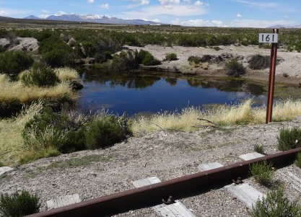 |  |  | 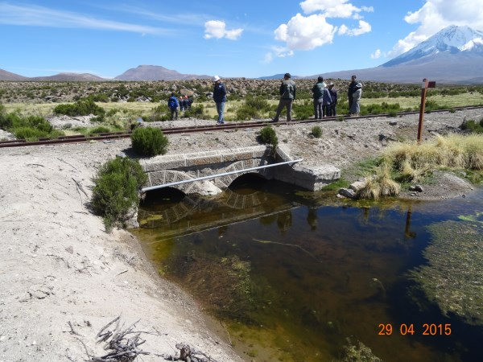
Fotografía 30. | Fecha: 29-04-2015 |  | Fotografía 31. | Fecha: 29-04-2015
WGS84 HUSO 19 S | Coordenada Norte: 8.028.793 m. | Coordenada Este: 425.432 m. | WGS84 HUSO 19 S | Coordenada Norte: 8.028.793 m. | Coordenada Este: 425.432 m.
Descripción medio de prueba:  Kilómetro 161 de la vía férrea. |  |  | Descripción medio de prueba:  Sector Humapalca, vista de atravieso en funcionamiento, ubicado a un costado de la línea férrea, el cual se dirige a bofedales aledaños (vista aguas abajo).
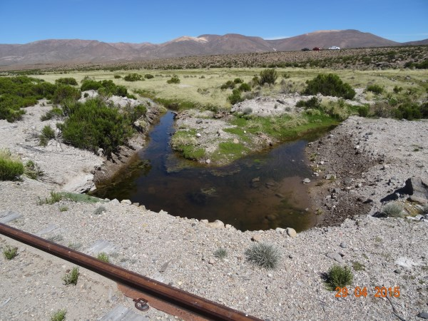 |  |  | 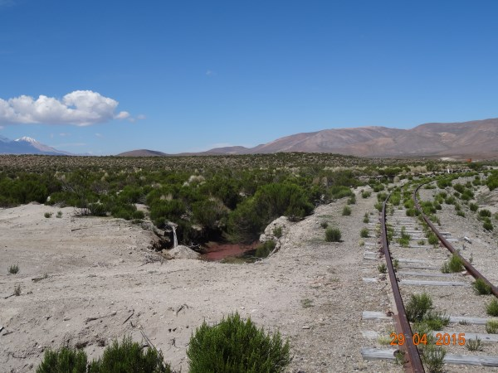
Fotografía 32. | Fecha: 29-04-2015 |  | Fotografía 33. | Fecha: 29-04-2015
WGS84 HUSO 19 S | Coordenada Norte: 8.028.793 m. | Coordenada Este: 425.432 m. | WGS84 HUSO 19 S | Coordenada Norte: 8.028.793 m. | Coordenada Este: 425.432 m.
Descripción medio de prueba:  Sector Humapalca, vista de atravieso en funcionamiento, ubicado a un costado de la línea férrea, el cual se dirige a bofedales aledaños (vista aguas arriba). |  |  | Descripción medio de prueba:  Socavón en forma paralela a la vía férrea.

Registros
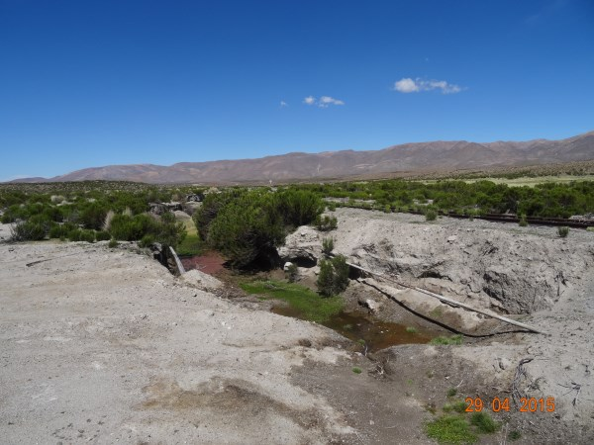 |  |  | 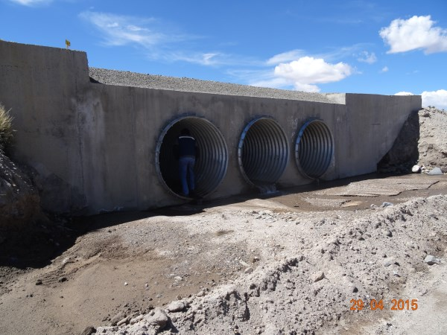
Fotografía 34. | Fecha: 29-04-2015 |  | Fotografía 35. | Fecha: 29-04-2015
WGS84 HUSO 19 S | Coordenada Norte: 8.028.793 m. | Coordenada Este: 425.432 m. | WGS84 HUSO 19 S | Coordenada Norte: 8.029.934 m. | Coordenada Este: 425.244 m.
Descripción medio de prueba:  Socavón en forma paralela a la vía férrea. |  |  | Descripción medio de prueba:  Modificación de cauce aprobada por la DGA, realizada de acuerdo a lo acordado con el organismo competente.
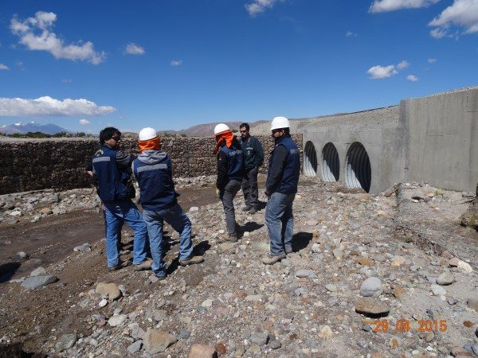
Fotografía 36. | Fecha: 29-04-2015
WGS84 HUSO 19 S | Coordenada Norte: 8.029.934 m. | Coordenada Este: 425.244 m.
Descripción medio de prueba:
Modificación de cauce aprobada por la DGA, realizada de acuerdo a lo acordado con el organismo competente.

OTROS HECHOS.

Otros hechos N°1
Descripción:
Consultado al Sr. Trevizán por otros traslados por la vía férrea, además de los realizados para trasladar el material contaminado hacia el depósito de seguridad, indicó que se habían ejecutado tres a cuatros viajes turísticos, entre los que destacaba el realizado con el Ex Presidente Sebastián Piñera durante el año 2013 con motivo del Centenario del Ferrocarril y los que realizaron durante el año 2014 con motivo de la inauguración de la locomotora, traslado de niños y el viaje del club de lectores del diario “La Estrella de Arica”.

Otros hechos N°2
Descripción:
El Sr. Juan Matías Trevizán, Jefe de Proyecto de Remediación, indicó que en el tramo comprendido entre las Estaciones Alcérreca y Visviri no se ha ejecutado ninguna obra relacionada al proyecto de remediación y que las actividades observadas en el trayecto corresponderían al mantenimiento de la vía y no al proyecto con RCA.

Estación Alcérreca
Se consultó al Sr. Octavio Trejo Castillo, Jefe de Mantenimiento, respecto a los trabajos que estaban ejecutando al momento de la inspección ambiental, quien indicó que se estaban realizando el cambio de durmientes entre los kilómetros 127 y 132 de la vía férrea, motivo por el cual estaban siendo cargados al equipo dumper.

Se consultó al Sr. Trevizán, la fecha en la que comenzarán los trabajos en la Estación, quien indicó que durante el mes de septiembre 2015 se trasladaría el contratista para efectuar la remediación.

Estación Visviri
Se realizó la recolección de una muestra de suelo superficial entre las vías del tren, donde se observó flora herbácea arbustiva y ejemplares de flora sin identificar. Además se realizó un recorrido en el sector aledaño a la Estación, pudiendo observar la existencia de un bofedal.

Otros hechos N°3
Descripción:
Se constató que el vagón de tren descarrilado se encontraba en el km 173,200 de la vía férrea cercano a la localidad de Chislluma, lugar que no se encontraba remediado (Fotografía 37).

De acuerdo a la pintura exterior del vagón, se identificó que pertenecía al Ferrocarril Andino de Bolivia, por sus siglas FCA. Consultado al Sr. Trevizán respecto a la fecha en que ocurrió el descarrilamiento y el contenido del tren en dicha oportunidad, indicó que existían varias versiones, una de ellas señalaba que el tren se habría descarrillado alrededor del año 1996 y que las posibles cargas serían soya o azufre (Fotografía 38).

El sector donde se encontraba el vagón descarrilado corresponde a un bofedal, cuyo curso superficial de agua en el área aledaña al vagón se observó de color café cristalino (Fotografía 39). En dicha área se tomaron 2 muestras de suelo superficial y una de sedimento, denominándose como aguas abajo; además en el otro costado de la vía férrea (sector aguas arriba) que también corresponde al bofedal se observó aguas del mismo color, lugar en el cual se tomó una muestra de sedimento (Imagen 7 y Fotografía 40).

Durante la inspección se observó que el vagón volcado se encontraba sobre el bofedal, por donde escurrían las aguas hacia sectores más bajos de la Quebrada Caracarani, confluyendo finalmente en cursos de agua que desembocaban en sitios aledaños.

Se observó la presencia de madrigueras en los alrededores rocosos del bofedal, correspondiendo a roedores no identificados y la presencia de fecas correspondientes a camélidos que rondan el sector.

La DGA en su Minuta Técnica de Fiscalización, remitida mediante el Ord. N° 318/2015 (Anexo 11), indicó textualmente lo siguiente
- Durante la inspección se observó un vagón de la Empresa de Ferrocarriles del Estado (EFE) RUT 61.216.000-7 (Titular del proyecto), volcado sobre una extensa área de bofedales, por donde escurren libremente las aguas hacia sectores más bajos de la Quebrada Caracarani, confluyendo finalmente en cursos de agua que desembocan en sitios aledaños.

- Se pudo constatar la existencia de sitios de alimentación de animales, los cuales podrían verse afectados en caso de una eventual contaminación por minerales pesados provenientes del área del accidente ferroviario.

Realizado el análisis de los resultados obtenidos del muestreo de suelo, en el sector donde se encontraba el vagón de tren descarrilado, se constató que las muestras TD1, TD2, TD3 y TD4 se encuentran bajo los 700 mg/kg correspondiente al Valor Estándar Referencia Concentración de Plomo, tal como se observa en la Tabla 5.

Registros
N° | ID | SECTOR | COORDENADAS UTM |  | MUESTRA | RESULTADO | ESTANDAR REFERENCIA CONCENTRACION PLOMO (Pb) (mg/kg)
N° | ID | SECTOR | N (m) | E (m) | MUESTRA | RESULTADO | ESTANDAR REFERENCIA CONCENTRACION PLOMO (Pb) (mg/kg)
23 | TD1 | Vagón descarrilado, sector aguas abajo | 8.040.287 | 426.906 | montículo 1 de material desconocido aledaño al vagón | 9,6 | 750
24 | TD2 | Vagón descarrilado, sector aguas abajo | 8.040.279 | 426.896 | montículo 2 de material desconocido al SO del vagón | 11,3 | 750
25 | TD3 | Vagón descarrilado, sector aguas abajo | 8.040.287 | 426.906 | aledaño a montículo 1 de material desconocido - sedimento | 29,4 | 750
26 | TD4 | Vagón descarrilado, sector aguas arriba | 8.040.310 | 426.895 | sedimento | ˂0,5 | 750
Fuente: Elaboración propia

Tabla 5.
Detalle de las muestras recolectadas en el sector del descarrilamiento del tren, el día 20 de mayo de 2015.

Registros
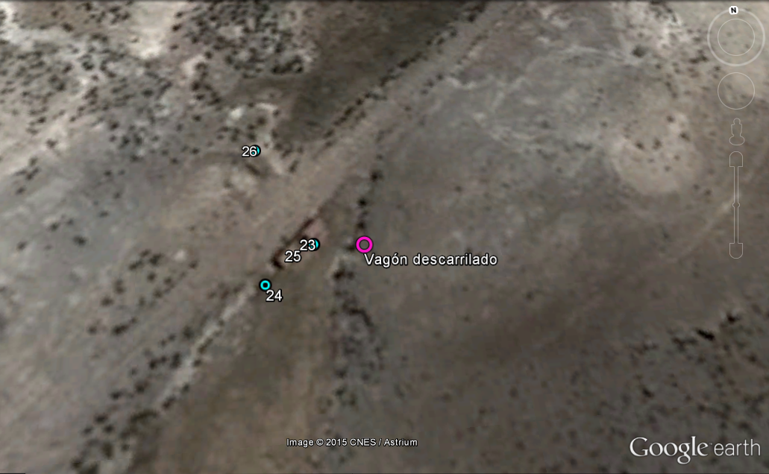
Fuente: Elaboración propia

Imagen 7.
Imagen de los sectores donde se recolectaron las muestras de suelo correspondientes al tren descarrilado, el día 20 de mayo de 2015.

Registros
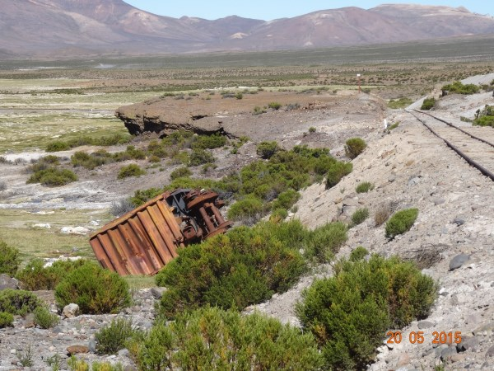 |  |  | 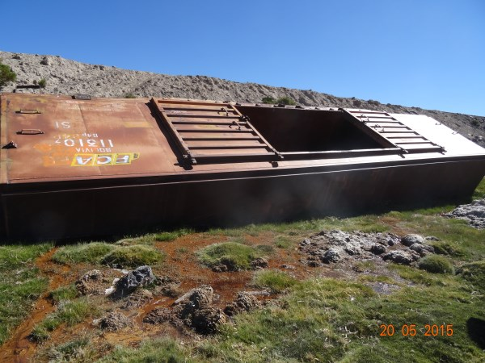
Fotografía 37. | Fecha: 20-05-2015 |  | Fotografía 38. | Fecha: 20-05-2015
WGS84 HUSO 19 S | Coordenada Norte: 8.040.286 m. | Coordenada Este: 426.916 m. | WGS84 HUSO 19 S | Coordenada Norte: 8.040.286 m. | Coordenada Este: 426.916 m.
Descripción medio de prueba:  Kilómetro 173,200 de la vía férrea cercano a la localidad de Chislluma, donde se encontraba el vagón de tren descarrilado. |  |  | Descripción medio de prueba:  Kilómetro 173,200 de la vía férrea cercano a la localidad de Chislluma, donde se encontraba el vagón de tren descarrilado.
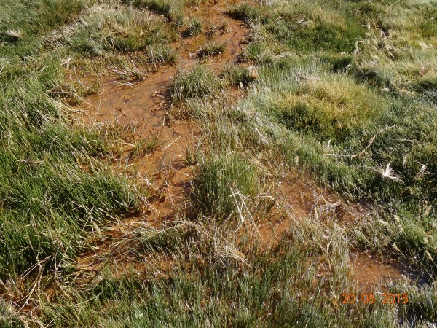 |  |  | 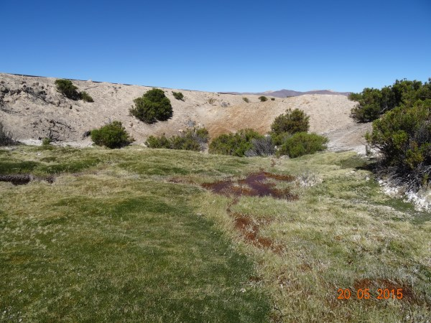
Fotografía 39. | Fecha: 20-05-2015 |  | Fotografía 40. | Fecha: 20-05-2015
WGS84 HUSO 19 S | Coordenada Norte: 8.040.286 m. | Coordenada Este: 426.916 m. | WGS84 HUSO 19 S | Coordenada Norte: 8.040.310 m. | Coordenada Este: 426.895 m.
Descripción medio de prueba:  Curso superficial de agua de color café cristalino en el área aledaña al vagón descarrilado (aguas abajo). |  |  | Descripción medio de prueba:  Curso superficial de agua de color café cristalino en el área aledaña al vagón descarrilado (aguas arriba).

Otros hechos N°4
Descripción:
Respecto al tema arqueológico, el Sr. Trevizán señaló que las actividades terminaron en enero 2015 y que actualmente siguen realizando monitoreos.

Otros hechos N°5
Descripción:
Valle de Lluta:
El recorrido se realizó desde este a oeste en dirección de la vía férrea, realizando detenciones en cuatro sectores, en los cuales se realizó avistamiento de 16 ejemplares de reptil de la especie Microlophus yanezi (corredor de Arica), 1 ejemplar de Pyrocephalus rubinus cocachacrae (Saca tu real), 2 ejemplares de Tachycineta leucopyga (golondrina) y 1 ejemplar de ave sin identificar.

Estación Central:
Se observó un ejemplar de Microlophus yanezi (corredor de Arica) y un ejemplar de Thaumastura cora (Picaflor de Cora).

Interior Depósito de Seguridad Puquios:
En el interior del depósito se observó la presencia de un ejemplar de reptil Microlophus yanezi.

Exterior Depósito de Seguridad Puquios:
Se realizó un recorrido en el área aledaña, donde se observaron huellas que podrían ser de macromamíferos (zorro), un ejemplar de reptil Liolaemus sp, huellas de camélidos y un ejemplar de Microlophus yanezi.

Estación Alcérreca:
Se realizó un recorrido en el área aledaña a la Estación, donde se observó flora herbácea arbustiva y tres ejemplares de reptil Liolaemus sp.

Estación Visviri
Se observó flora herbácea arbustiva y ejemplares de flora sin identificar. Además se realizó un recorrido en el sector aledaño a la Estación, pudiendo observar la existencia de un bofedal.

Otros hechos N°6
Descripción:
Con fecha 13 de octubre de 2015, el Sr. Matías Trevizán remitió a la SMA mediante correo electrónico la Resolución Exenta N° 019 del Servicio de Evaluación Ambiental de la Región de Arica y Parinacota (SEA), la que modificó y formalizó el Representante Legal del Proyecto, siendo actualmente José Luis Hinojosa Ruiz, Gerente General del FCALP; sin embargo esto no ha sido modificado en el sitio web del SEA (Anexo 12).

CONCLUSIONES.

De los resultados de las actividades de fiscalización, asociados los Instrumentos de Gestión Ambiental indicados en el punto 3, se puede indicar que los principales hallazgos detectados se presentan a continuación.

N° Hecho constatado | Materia específica objeto de la fiscalización ambiental | Exigencia asociada | Hallazgos
1 | Manejo de residuos | RCA N° 18/2008, Considerando 3.7 Transporte  Para el transporte de material contaminado, desde el lugar de extracción hacia el Depósito de Seguridad en Puquios, se utilizará el ferrocarril y la línea actualmente existente.  El material será transportado en carros tipo “cajón” (bateas cerradas), los que no poseen puertas ni espacios de los cuales pueda derramarse material contaminado durante el transporte. Su cubierta será debidamente encarpada para evitar derrames o erosión del material.  RCA N° 18/2008, Considerando 3.11 Relleno de Seguridad  La infraestructura contará con un Doble Sistema de impermeabilización basal y drenaje.  El proyecto contempla construir un sistema de impermeabilización basal y de taludes compuestos por las siguientes capas (desde abajo hacia arriba):  - Subsuelo nivelado y compactado;  - Bentonita GCL  - Geomembrana de PEAD de un espesor de 1,52 mm  - Geonet de drenaje para la detección de fugas;  - Geomembrana de PEAD de un espesor de 1,52 mm  - Geocompuesto drenante.  RCA N° 18/2008, Considerando 4.1.4. D.S. N° 148 de 2003 MINSAL, Reglamento Sanitario sobre Manejo de Residuos Peligrosos.  El relleno debe contar con las siguientes instalaciones y sistemas:  a) Sistemas de caracterización y control de residuos.  b) Sistema de control de acceso vehicular y peatonal.  RCA N° 18/2008, Considerando 3.12 Descripción de la Operación  Para desarrollar la operación del relleno de seguridad, se tiene considerado la utilización de la línea férrea para trasladar los residuos y finalmente descargarlos en el relleno. Para ello, desde cada punto donde se retirarán los residuos peligrosos, se cargarán vagones de carga del tren para trasladarlo al relleno de seguridad. Una vez que el tren llega al destino, éste será controlado para chequear que efectivamente los residuos corresponden a los que se autoriza a disponer en él. | Estación Central  - Se constató que el material sólido proveniente de la exmaestranza se transportaba en sacas dispuestas sobre la superficie de los carros del tren, cubiertas con lona y no siendo transportadas en carros tipo “cajón” con su cubierta debidamente encarpada.  - Se observó en el exterior de las sacas y en la superficie de los carros del tren, material sólido de color gris, de similares características al material contenido dentro de las sacas.  Interior del Depósito de Seguridad Puquios:  - Existencia de saca de 1.000 kilogramos que contenía residuos industriales no peligrosos y residuos asimilables a domésticos.  - Existencia de sacas sobre el coronamiento del depósito, cubriendo parte de este, no diferenciando el área de descarga con el límite del depósito de seguridad.  - Existencia de solo un control de ingreso en instalación de faena, y no se observó un control de ingreso de material al depósito de seguridad.  - No es posible acreditar la estructura del relleno, ya que los planos entregados por el Titular no son actuales, correspondiendo además a una fecha anterior a la autorización de funcionamiento otorgada por la SEREMI de Salud de la Región de Arica y Parinacota.
2 | Afectación de suelo | RCA N° 18/2008, Considerando 3.15  Respecto del cronograma de ejecución de las obras de saneamiento que se realizarán para el presente proyecto, en la ciudad de Arica éstas seguirán una secuencia que irá desde Puerto Arica hacia Río Lluta. La velocidad de avance del saneamiento estará en directa relación con la capacidad de transporte que posee el ferrocarril a Puquíos (2 viajes con 6 carros/día), lo que equivale a transportar 180 m³/día. Si consideramos esta condicionante, se estima que el saneamiento por sector tardará lo siguiente:  - Línea a Puerto : 30 días  - Maestranza : 231 días  - Línea a Lluta : 40 días  - Localidad de Alcérreca : 13 días  - Localidad de Visviri : 20 días  - El proyecto tendrá un plazo total de 2 años. | - No se ha remediado el tramo que va desde el Puerto de Arica hasta el kilómetro 4 de Robinson Rojas.  - La fecha de término del proyecto será el día 17 de marzo de 2016.
3 | Manejo de emisiones atmosféricas | RCA N° 18/2008, Considerando 3.5.1 a)  Los frentes de trabajo en todas las áreas a sanear, contarán con cierres antipolutivos y de control de ruido que consistirán en paneles móviles ensamblables, con los cuales se crearán áreas cerradas dentro de las que se realizarán los trabajos de escarpe y remoción de suelos.  Paneles: marcos metálicos de 6 m de ancho por 3 m de altura, recubiertos con malla “Raschell”, y que se ensamblarán entre sí, en su parte baja con barreras de OSB de 2,44 metros de altura para el control de ruido. | - En las fotografías de reacondicionamiento de las mallas antipolutivas de la ex maestranza se observan paños de mallas saturados de material particulado y hay espacios sin pandereta.
4 | Manejo de aguas lluvia | RCA N° 18/2008, Considerando 3.11.1 Obras de manejo de aguas lluvias.  En cuanto a las obras de manejo de aguas lluvia y escorrentías superficiales, para un adecuado manejo de las precipitaciones, el proyecto considera la habilitación de contrapendientes en los caminos y coronamiento del dique perimetral con el propósito de evitar el ingreso de las aguas lluvias desde el exterior. Además, la zona de emplazamiento del relleno es plana, prácticamente sin cuenca aportante. También el diseño final del relleno de seguridad considera pendientes superiores del 5% para permitir el escurrimiento de las aguas lluvia que caigan directamente sobre la masa de residuos y evacuarlas hacia el exterior de la instalación.  Debido a estas razones, no se considera la construcción de canales de captación de aguas lluvia en el perímetro del predio. | - En el Depósito de Seguridad Puquios se constató la existencia de una zanja de intersección de aguas lluvia que se encontraba obstaculizada por pequeños atraviesos o rellenos de tierra.
5 | Intervención/afectación de cursos de agua | Ord. N° 73, de fecha 21 de enero de 2008, Pronunciamiento emitido por el SAG sobre la Adenda N° 1.  Sobre la base de la respuesta N° 7, el Titular de la DIA deberá presentar a DGA, CONAMA y SAG, previo a todo trabajo en la Estación Puquios, el resultado de la inspección de las calicatas que permitirán cerciorarse de la inexistencia de agua subterránea, al menos hasta los 5 metros de profundidad. | - El Titular no presentó el resultado de la inspección de las calicatas previo a todo trabajo en la Estación Puquios, sin embargo, hizo entrega del documento “Informe Hidrogeológico Estación de Puquíos del FCALP”, que, de acuerdo a lo indicado por la DGA argumenta técnicamente y concluye la inexistencia de agua subterránea en el área de influencia.

DOCUMENTACIÓN SOLICITADA Y ENTREGADA.

N° | N° de hecho asociado | Documento solicitado | Plazo de entrega | Fecha entrega | Observaciones
1 | 3 | Registro fotográfico de la malla raschell que al momento de la inspección del día lunes 27/04/2015 se encontraba siendo reparada en la exmaestranza. | 06-05-2015 | 14-05-2015 | El titular solicitó ampliación de plazo para entrega de la documentación solicitada en la insepcción.
2 | 2 | Plano completo del proyecto que indique los sectores remediados y sin remediar. | 06-05-2015 | 14-05-2015 | El titular solicitó ampliación de plazo para entrega de la documentación solicitada en la insepcción.
3 | 5 | Informe de las calicatas realizadas en la Estación Puquios para verificar inexistencia de agua subterránea. | 06-05-2015 | 14-05-2015 | El titular solicitó ampliación de plazo para entrega de la documentación solicitada en la insepcción.
4 | 1 | Plano de la estructura del relleno que dé cuenta de las capas basales y pendientes. | 06-05-2015 | 14-05-2015 | El titular solicitó ampliación de plazo para entrega de la documentación solicitada en la insepcción.

ANEXOS.

N° Anexo | Nombre Anexo
1 | Denuncias.
2 | Actas de Inspección Ambiental.
3 | Ord. MZN N° 392/2015, SMA.  Plano de la estructura del relleno que dé cuenta de las capas basales y pendientes
4 | Ord. N° 1307/2015, SEREMI de Salud.
5 | Planos del proyecto con sectores remediados y sin remediar.
6 | Resultados muestreo de suelo, Laboratorio SGS.
7 | Ord. N° 234/2015, DGA.
8 | Ord. MZN N° 171/2015, SMA.
9 | Ord. N° 37/2015, SEA.
10 | Ord. N° 387/2015, DGA.
11 | Ord. N° 318/2015, DGA.
12 | Res. Exenta N° 019/2015, SEA Región de Arica y Parinacota.

